Сайрам ауданының жерлерді аймақтарға бөлу жобасын (схемасын) бекіту туралы
Түркістан облысы Сайрам аудандық мәслихатының 2019 жылғы 21 қарашадағы № 47-294/VI шешiмi. Түркістан облысының Әдiлет департаментiнде 2019 жылғы 28 қарашада № 5268 болып тiркелдi
Қазақстан Республикасының 2003 жылғы 20 маусымдағы Жер кодексінің 8 бабының 2 тармағына және "Қазақстан Республикасындағы жергілікті мемлекеттік басқару және өзін өзі басқару туралы" Қазақстан Республикасының 2001 жылғы 23 қаңтардағы Заңының 6 бабының 1 тармағының 13 тармақшасына сәйкес, Сайрам аудандық мәслихаты ШЕШІМ ҚАБЫЛДАДЫ:
1. Сайрам ауданының жерлерді аймақтарға бөлу жобасы (схемасы) осы шешімнің қосымшасына сәйкес бекітілсін.
2. "Сайрам аудандық мәслихатының аппараты" мемлекеттік мекемесі Қазақстан Республикасының заңнамасында белгіленген тәртіпте:
1) осы шешімді "Қазақстан Республикасының Әділет Министрлігі Түркістан облысының Әділет департаменті" Республикалық мемлекеттік мекемесінде мемлекеттік тіркелуін;
2) осы шешімді оны ресми жариялағаннан кейін Сайрам аудандық мәслихатының интернет-ресурсында орналастыруды қамтамасыз етсін.
3. Осы шешім алғашқы ресми жарияланған күнінен кейін күнтізбелік он күн өткен соң қолданысқа енгізіледі.
Сессия төрағасы | Қ. Балатаев
Аудандық мәслихаттың хатшысы | Ж. Мұсаханұлы
Сайрам аудандық мәслихатының
21 қараша 2019 жылғы № 47-294/VІ
шешімімен бекітілген
Сайрам ауданының жерлерді аймақтарға бөлу жобасы (схемасы)
Ескерту. Шешім қосымшамен толықтырылды - Түркістан облысы Сайрам аудандық мәслихатының 22.11.2022 № 22-132/VII (алғашқы ресми жарияланған күнінен кейін күнтізбелік он күн өткен соң қолданысқа енгізіледі); жаңа редакцияда - Түркістан облысы Сайрам аудандық мәслихатының 27.09.2023 № 7-52/VI (алғашқы ресми жарияланған күнінен кейін күнтізбелік он күн өткен соң қолданысқа енгізіледі) шешiмдерімен.
Ақбұлақ ауылдық округі Ақбұлақ ауылының жерін аймақтарға бөлу жобасы (схемасы)

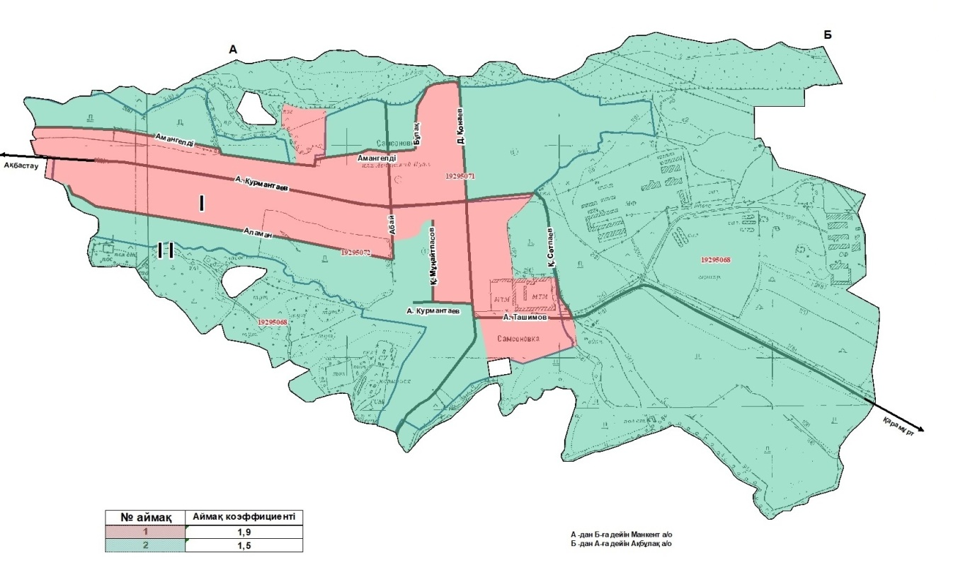

Ақсукент ауылдық округі Ақсу ауылының жерін аймақтарға бөлу жобасы (схемасы)

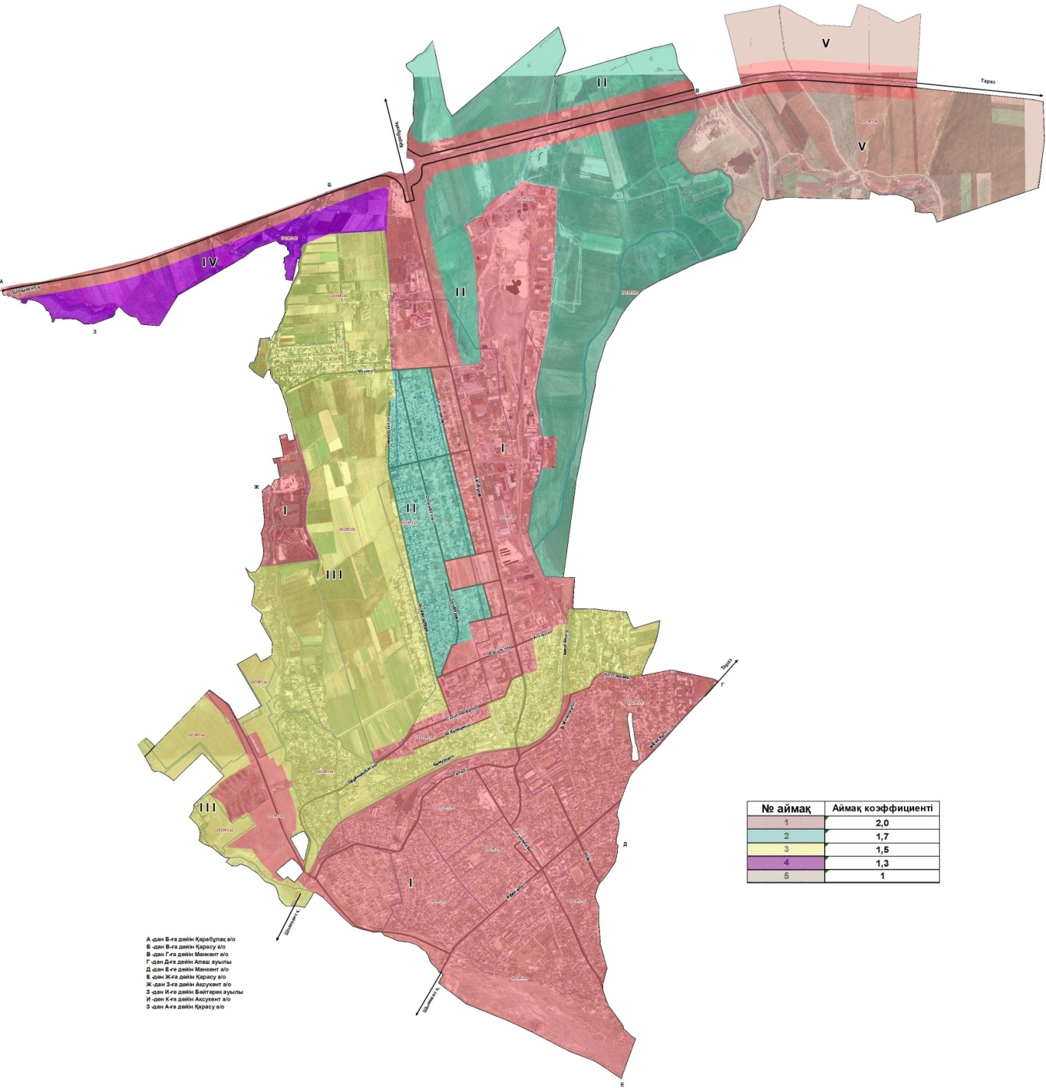

Ақсукент ауылдық округі Алаш ауылының жерін аймақтарға бөлу жобасы (схемасы)

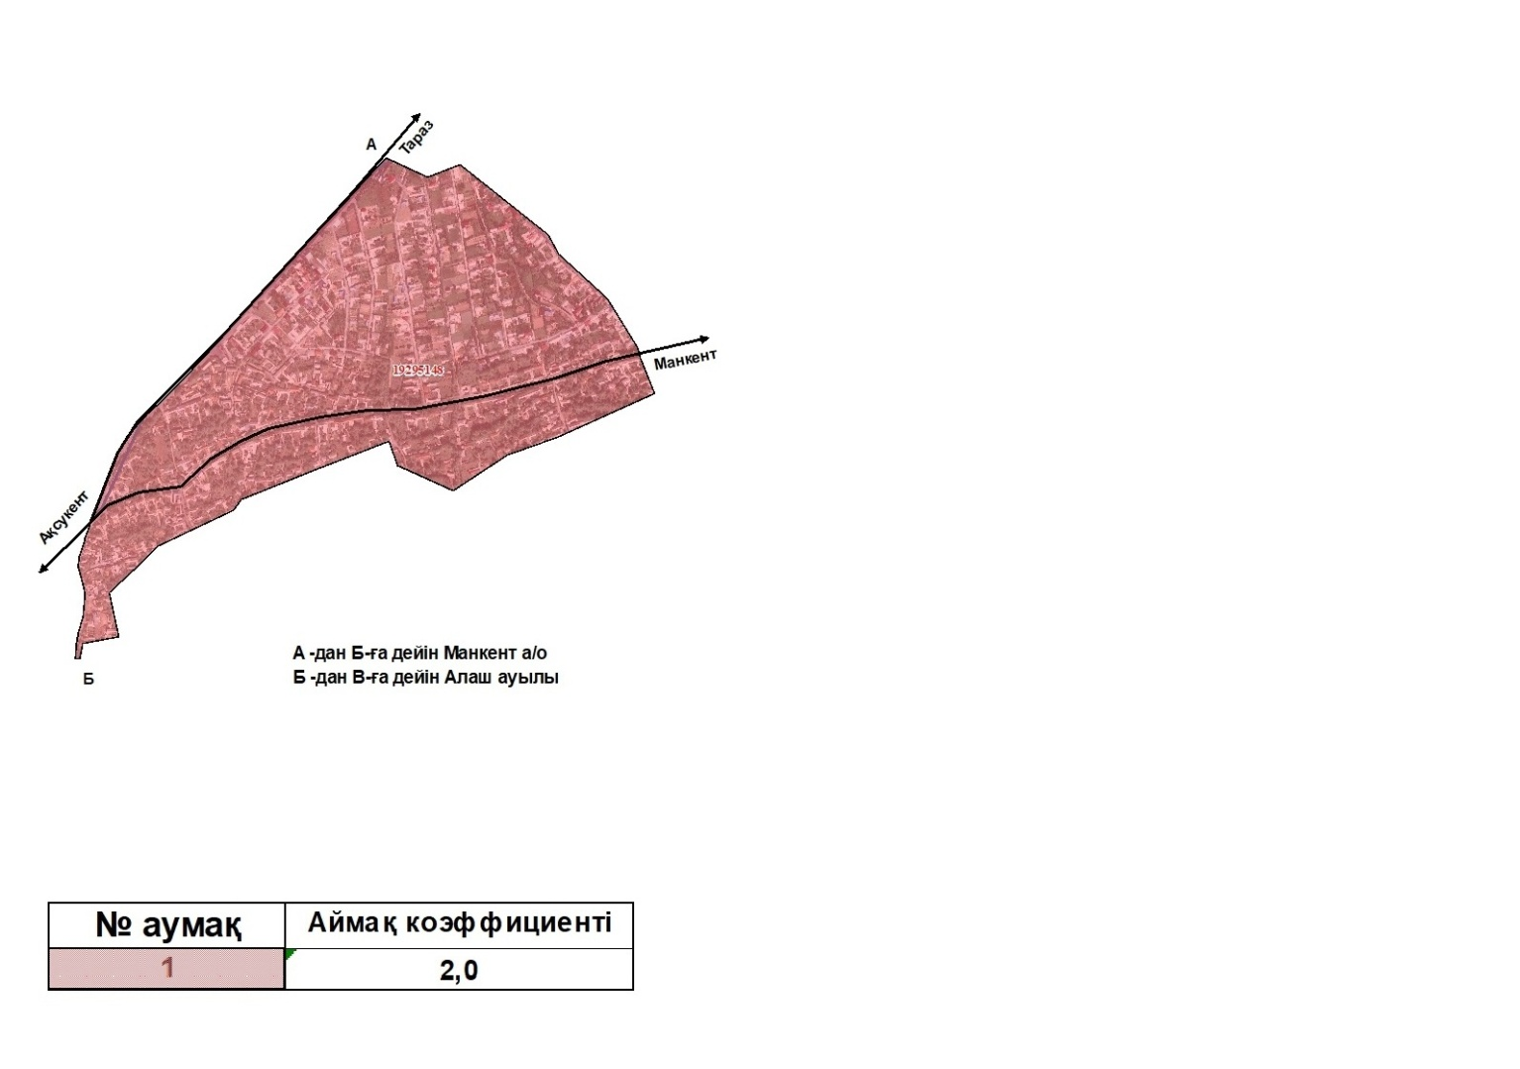

Ақсукент ауылдық округі Бәйтерек ауылының жерін аймақтарға бөлу жобасы (схемасы)

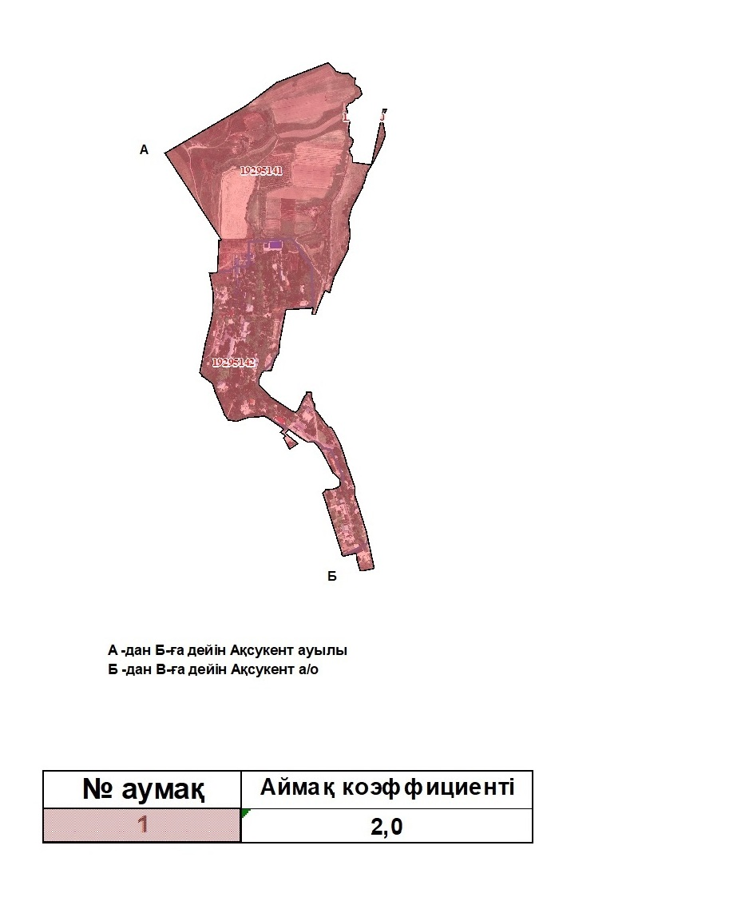

Арыс ауылдық округі Нұржанқорған ауылының жерін аймақтарға бөлу жобасы (схемасы)

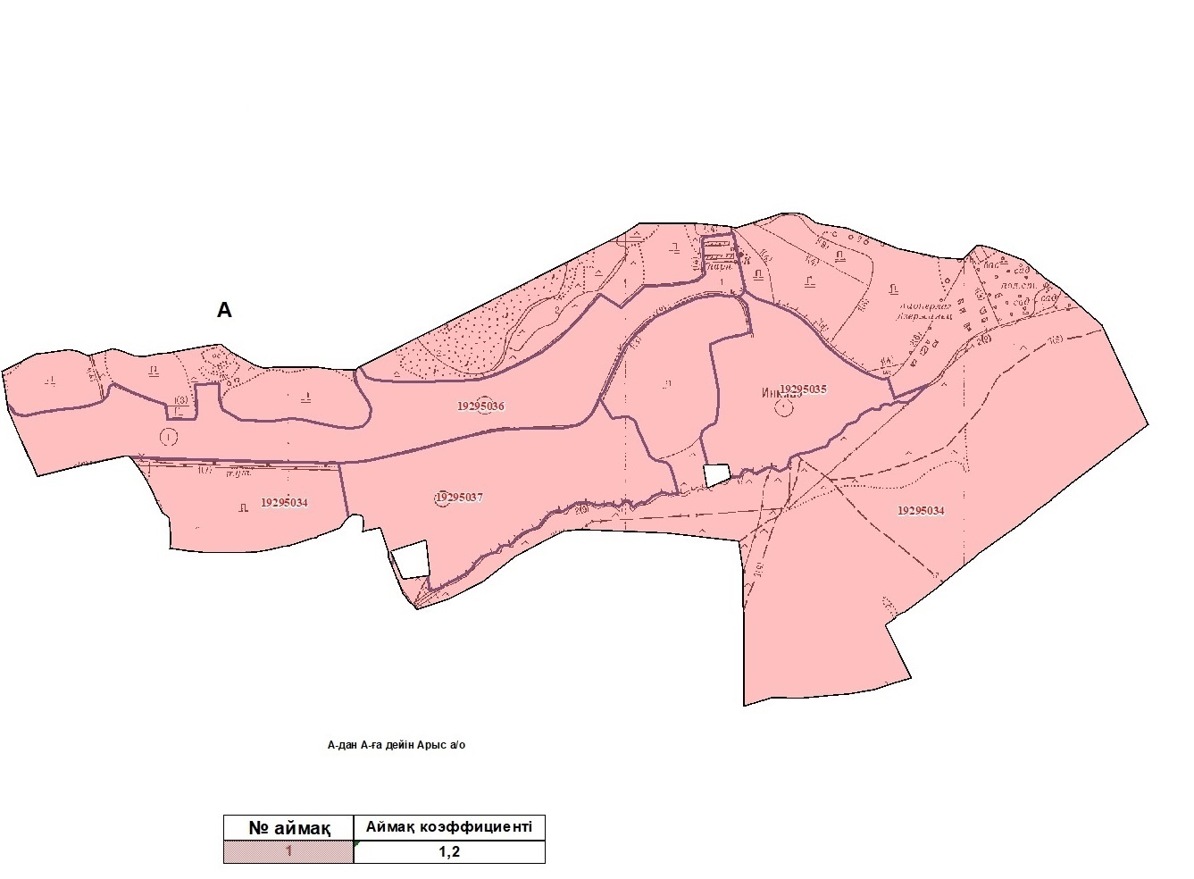

Арыс ауылдық округі Қожақорған ауылының жерін аймақтарға бөлу жобасы (схемасы)

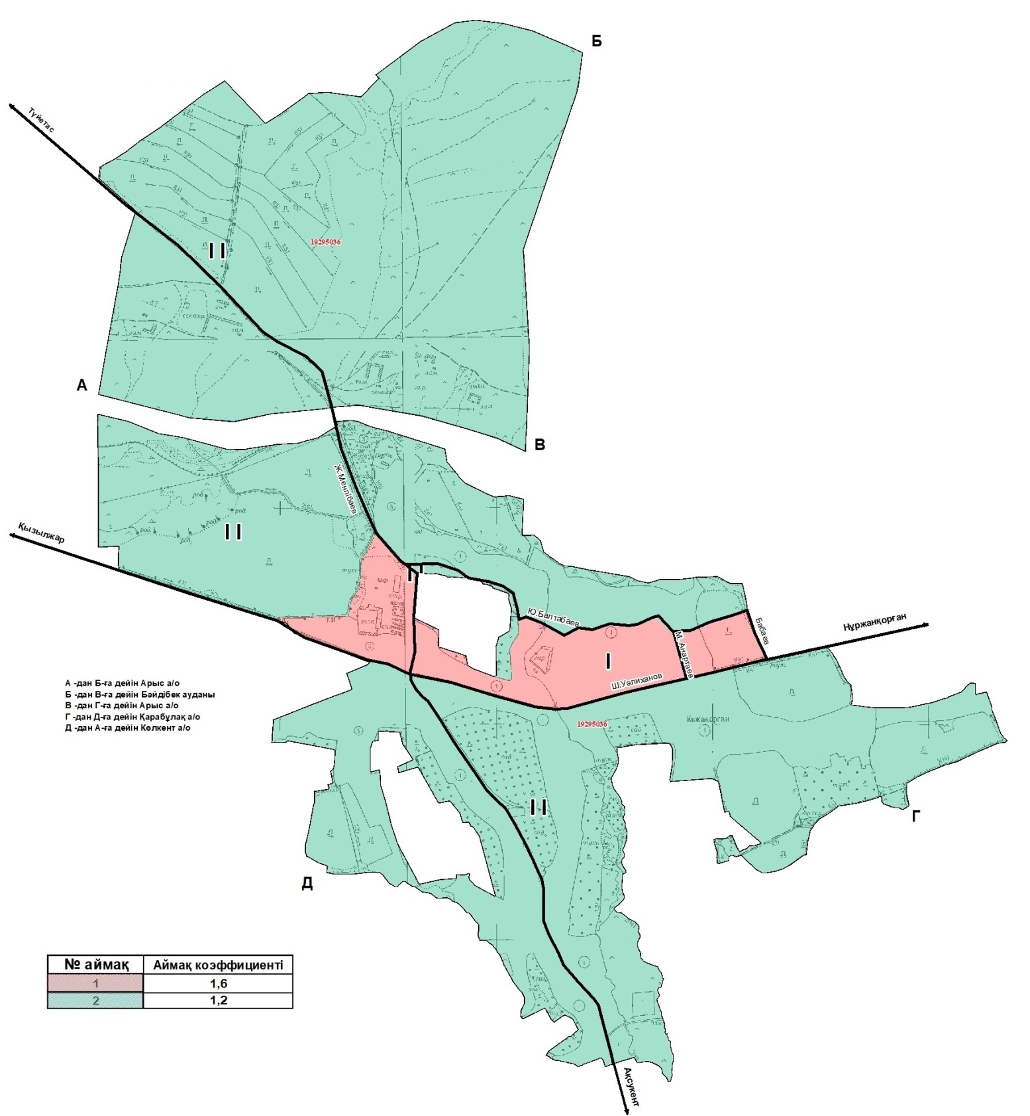

Жібек жолы ауылдық округі Жібек жолы ауылының жерін аймықтарға бөлу жобасы (схемасы)

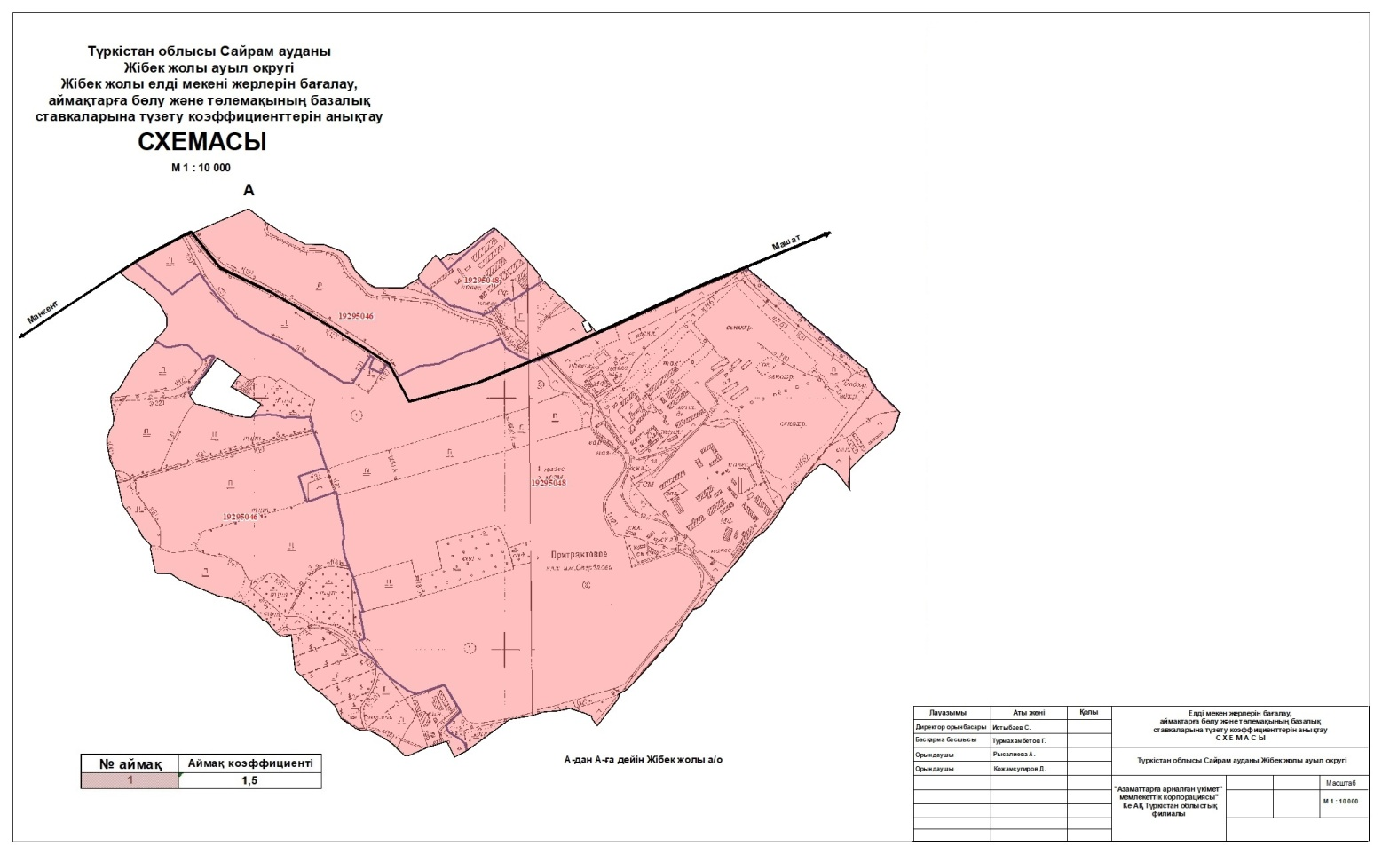

Жібек жолы ауылдық округі Машат ауылының жерін аймақтарға бөлу жобасы (схемасы)

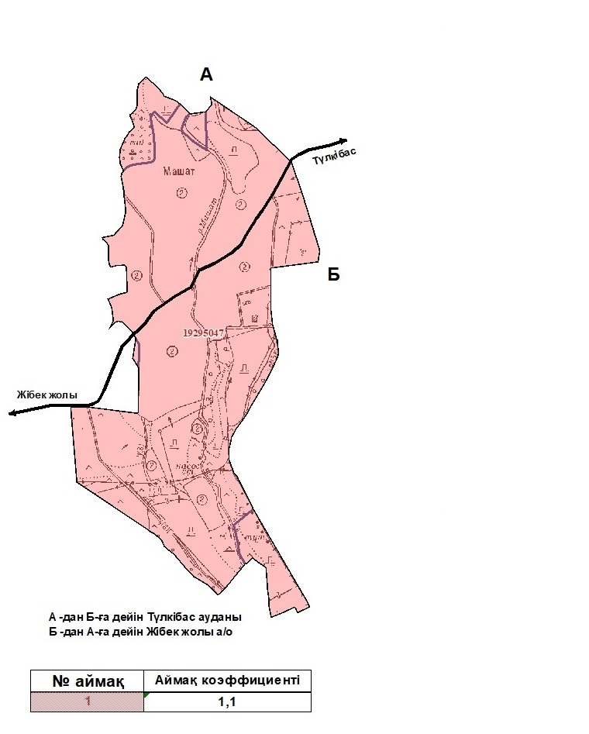

Жібек жолы ауылдық округі Сиқым ауылының жерін аймақтарға бөлу жобасы (схемасы)

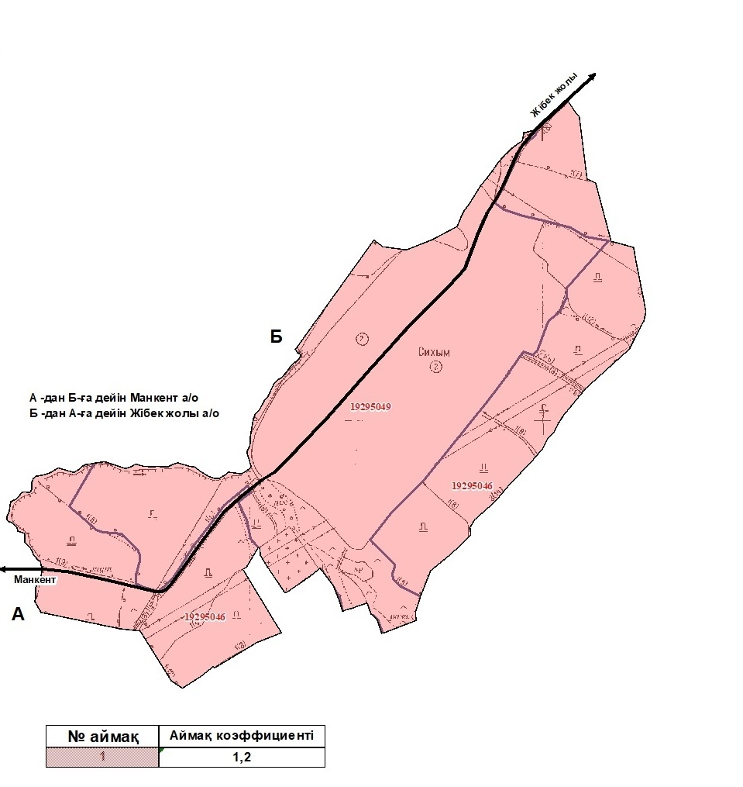

Манкент ауылдық округі Манкент ауылының жерін аймықтарға бөлу жобасы (схемасы)

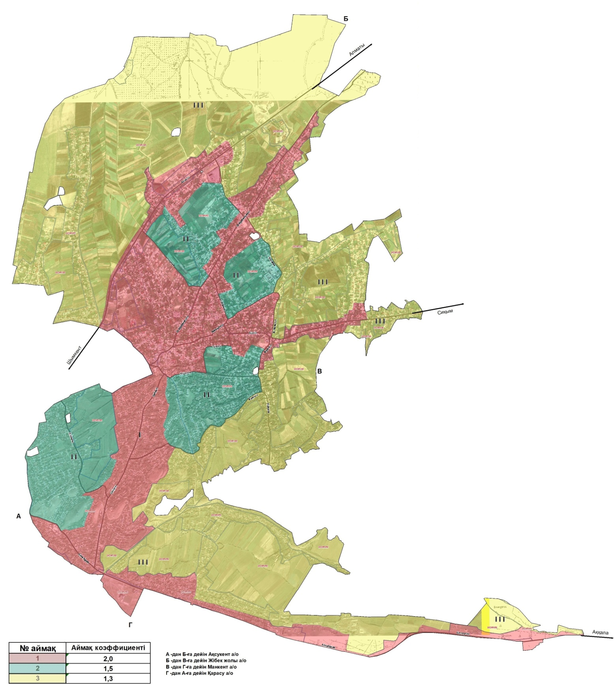

Манкент ауылдық округі Аққала ауылының жерін аймықтарға бөлу жобасы (схемасы)

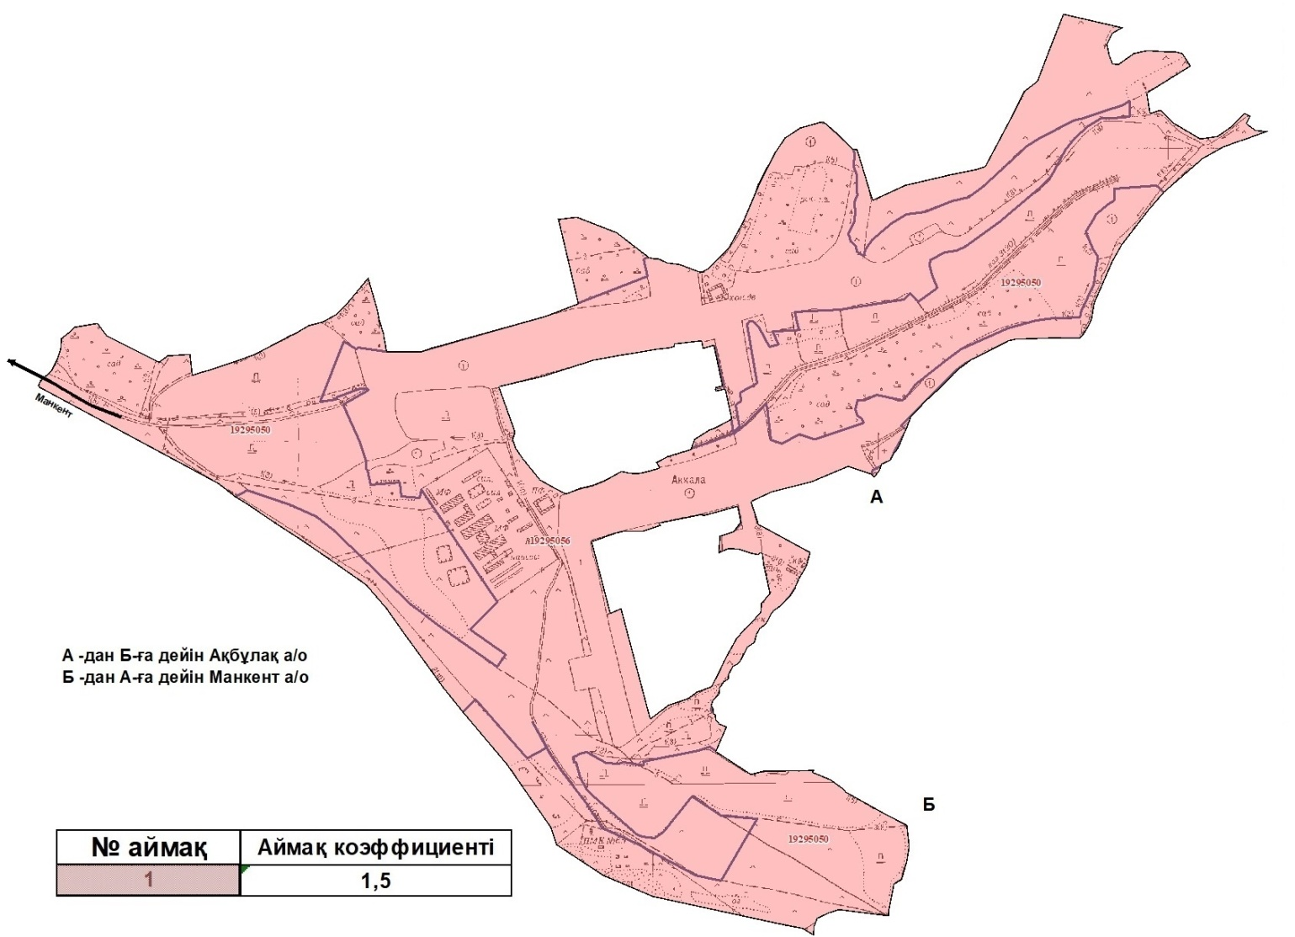

Көлкент ауылдық округі Көлкент ауылының жерін аймықтарға бөлу жобасы (схемасы)

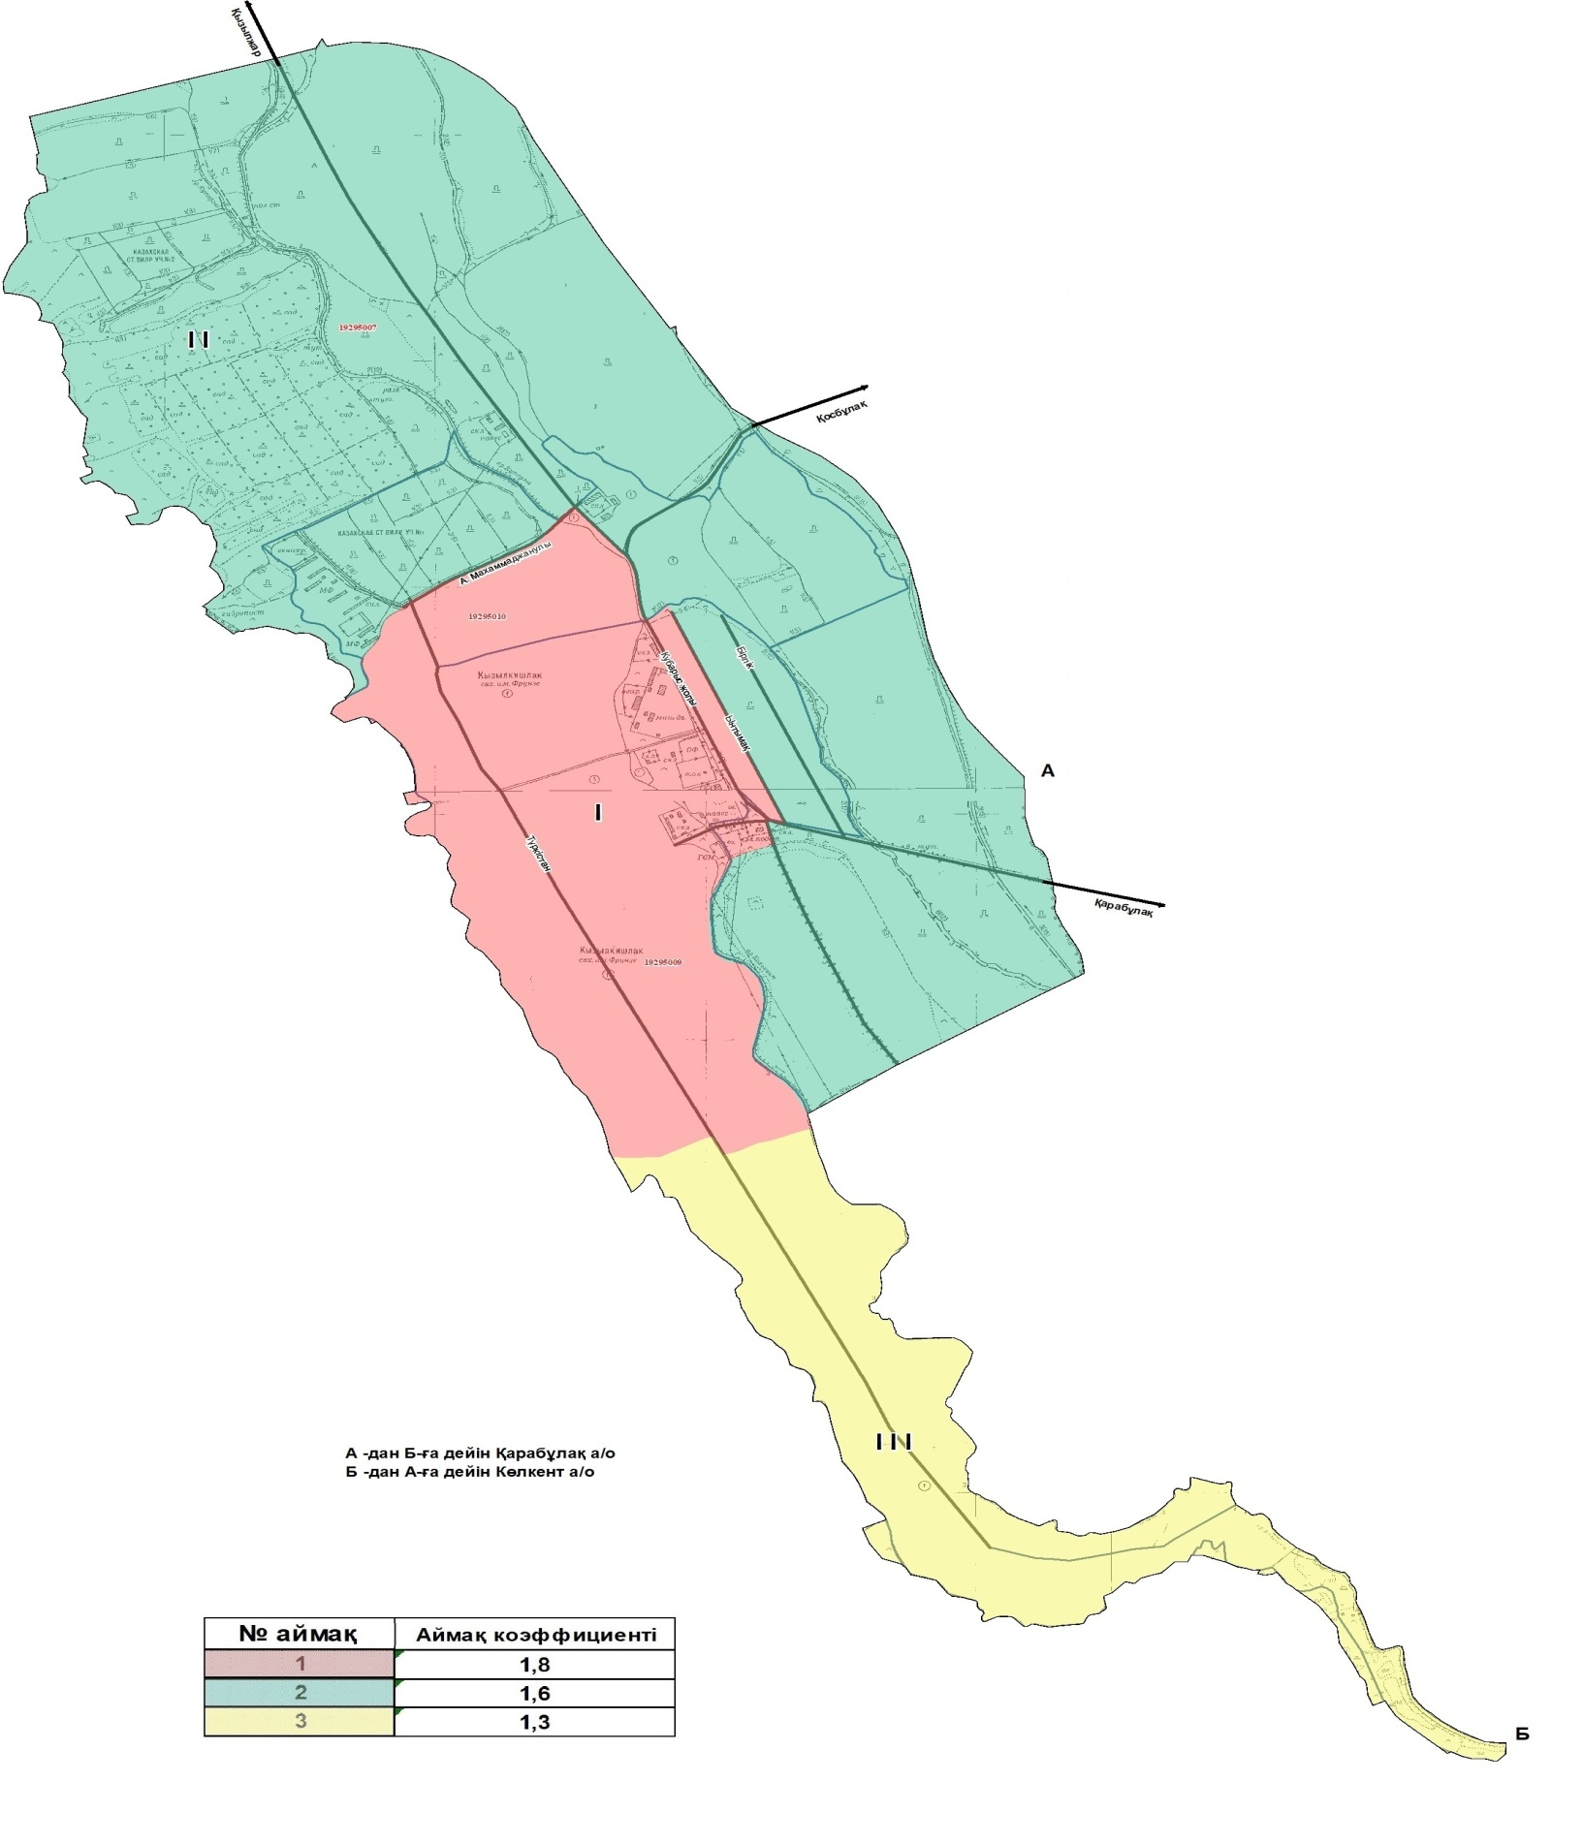

Көлкент ауылдық округі Ақсуабад ауылының жерін аймықтарға бөлу жобасы (схемасы)

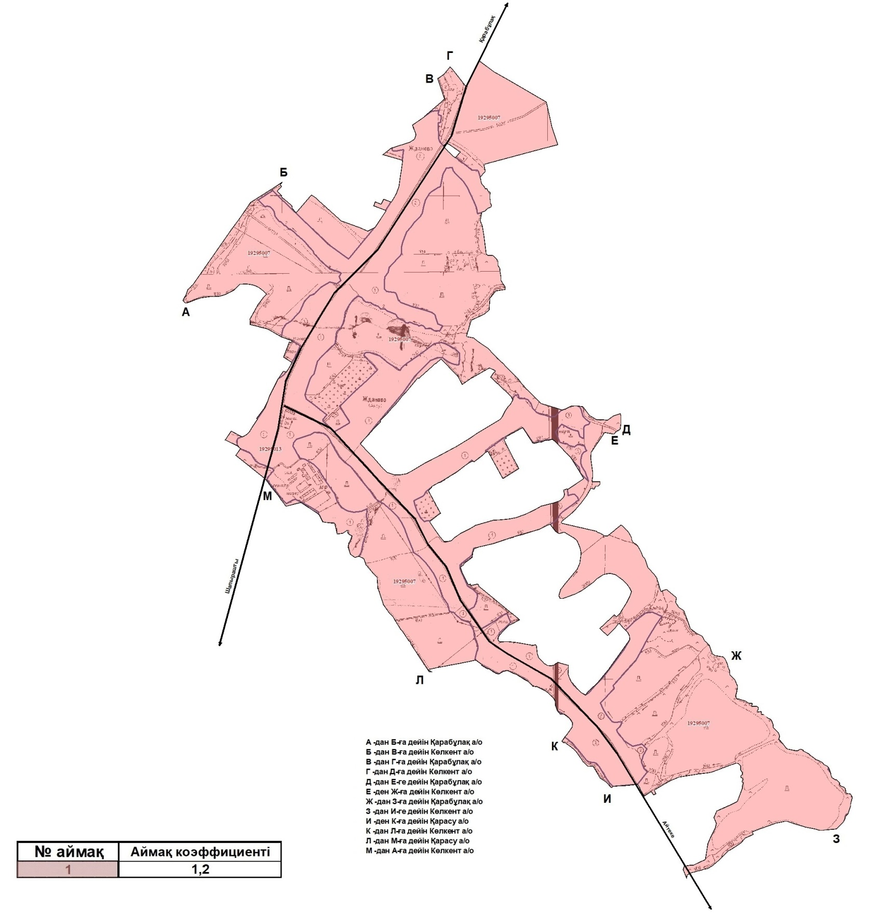

Көлкент ауылдық округі М.Оразалиев ауылының жерін аймықтарға бөлу жобасы (схемасы)

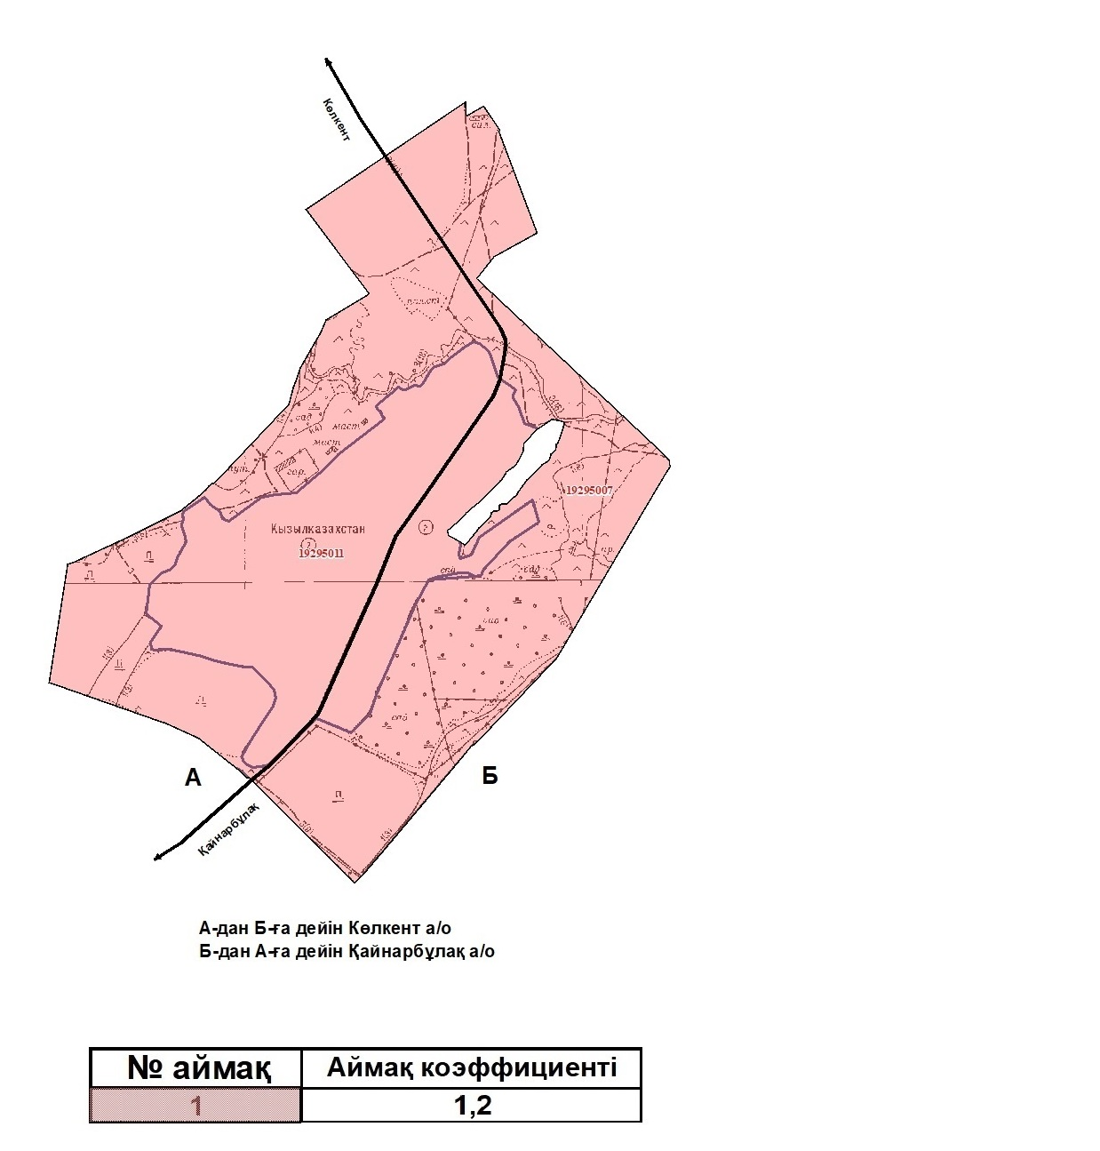

Көлкент ауылдық округі Ханқорған ауылының жерін аймықтарға бөлу жобасы (схемасы)

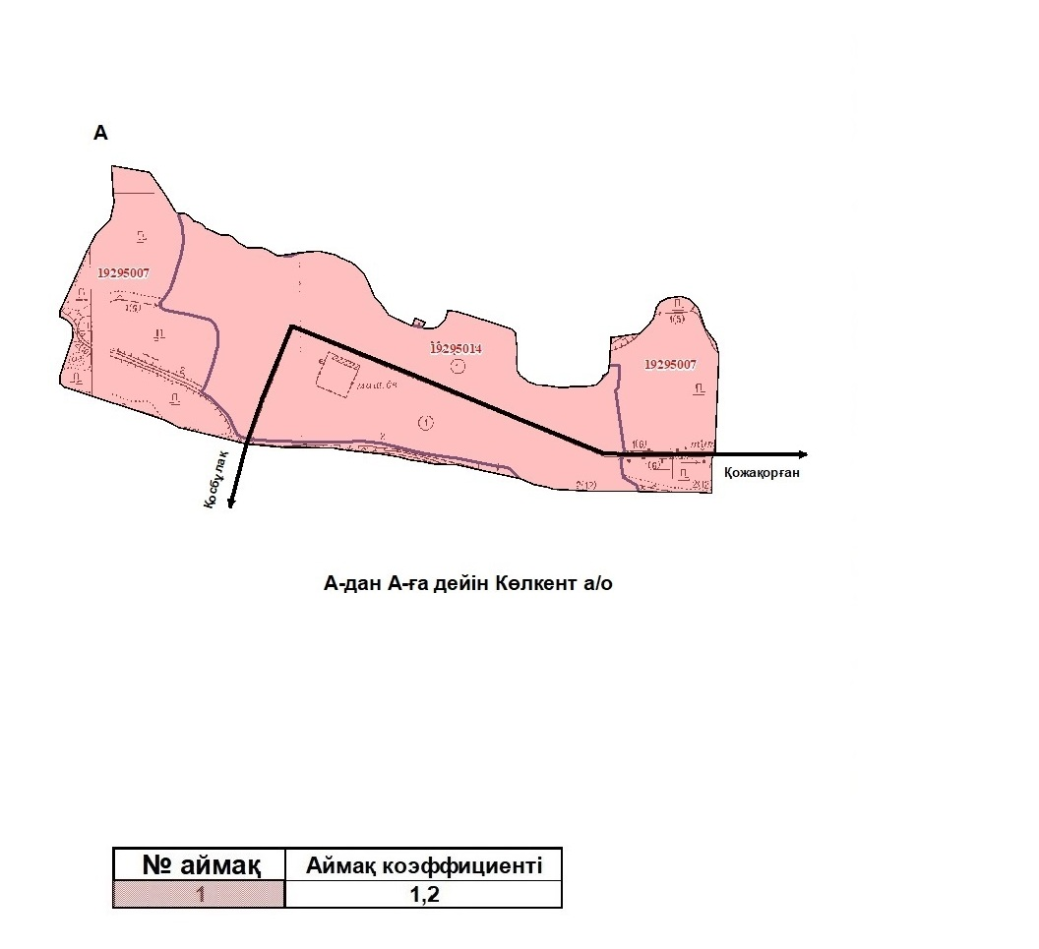

Көлкент ауылдық округі Шапырашты ауылының жерін аймықтарға бөлу жобасы (схемасы)

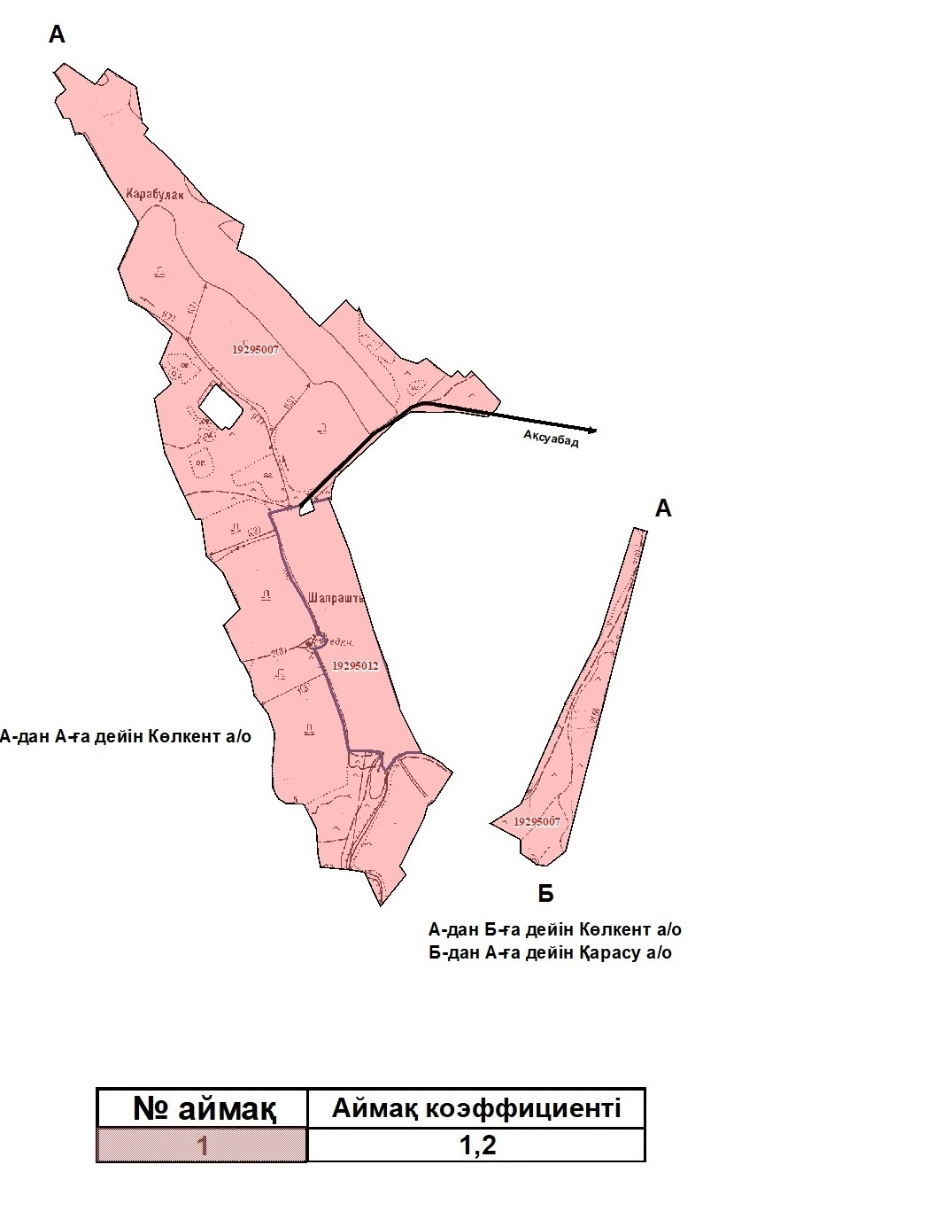

Көлкент ауылдық округі Жаңатұрмыс ауылының жерін аймықтарға бөлу жобасы (схемасы)

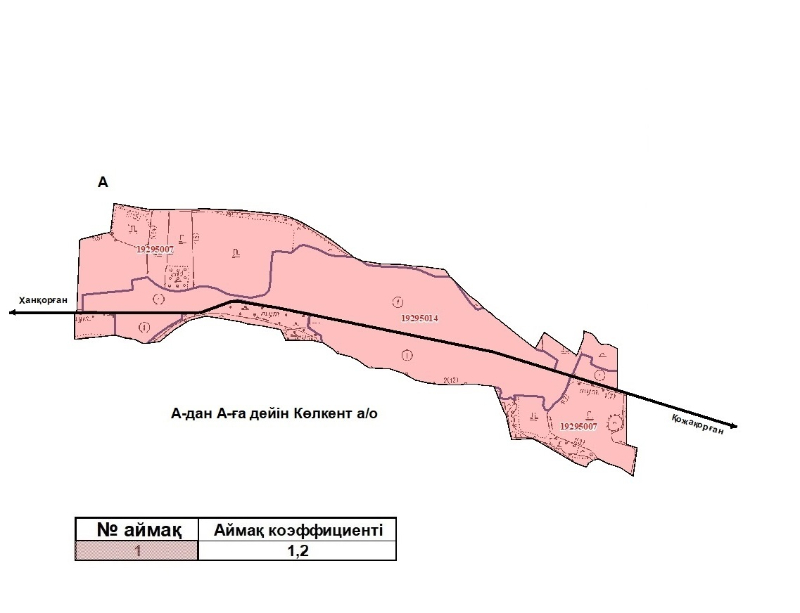

Көлкент ауылдық округі Қосбұлақ ауылының жерін аймықтарға бөлу жобасы (схемасы)

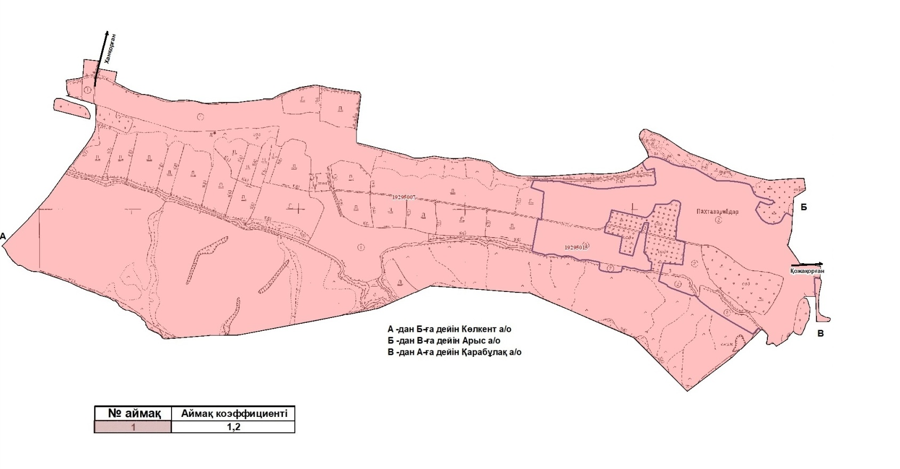

Көлкент ауылдық округі Теспе ауылының жерін аймықтарға бөлу жобасы (схемасы)

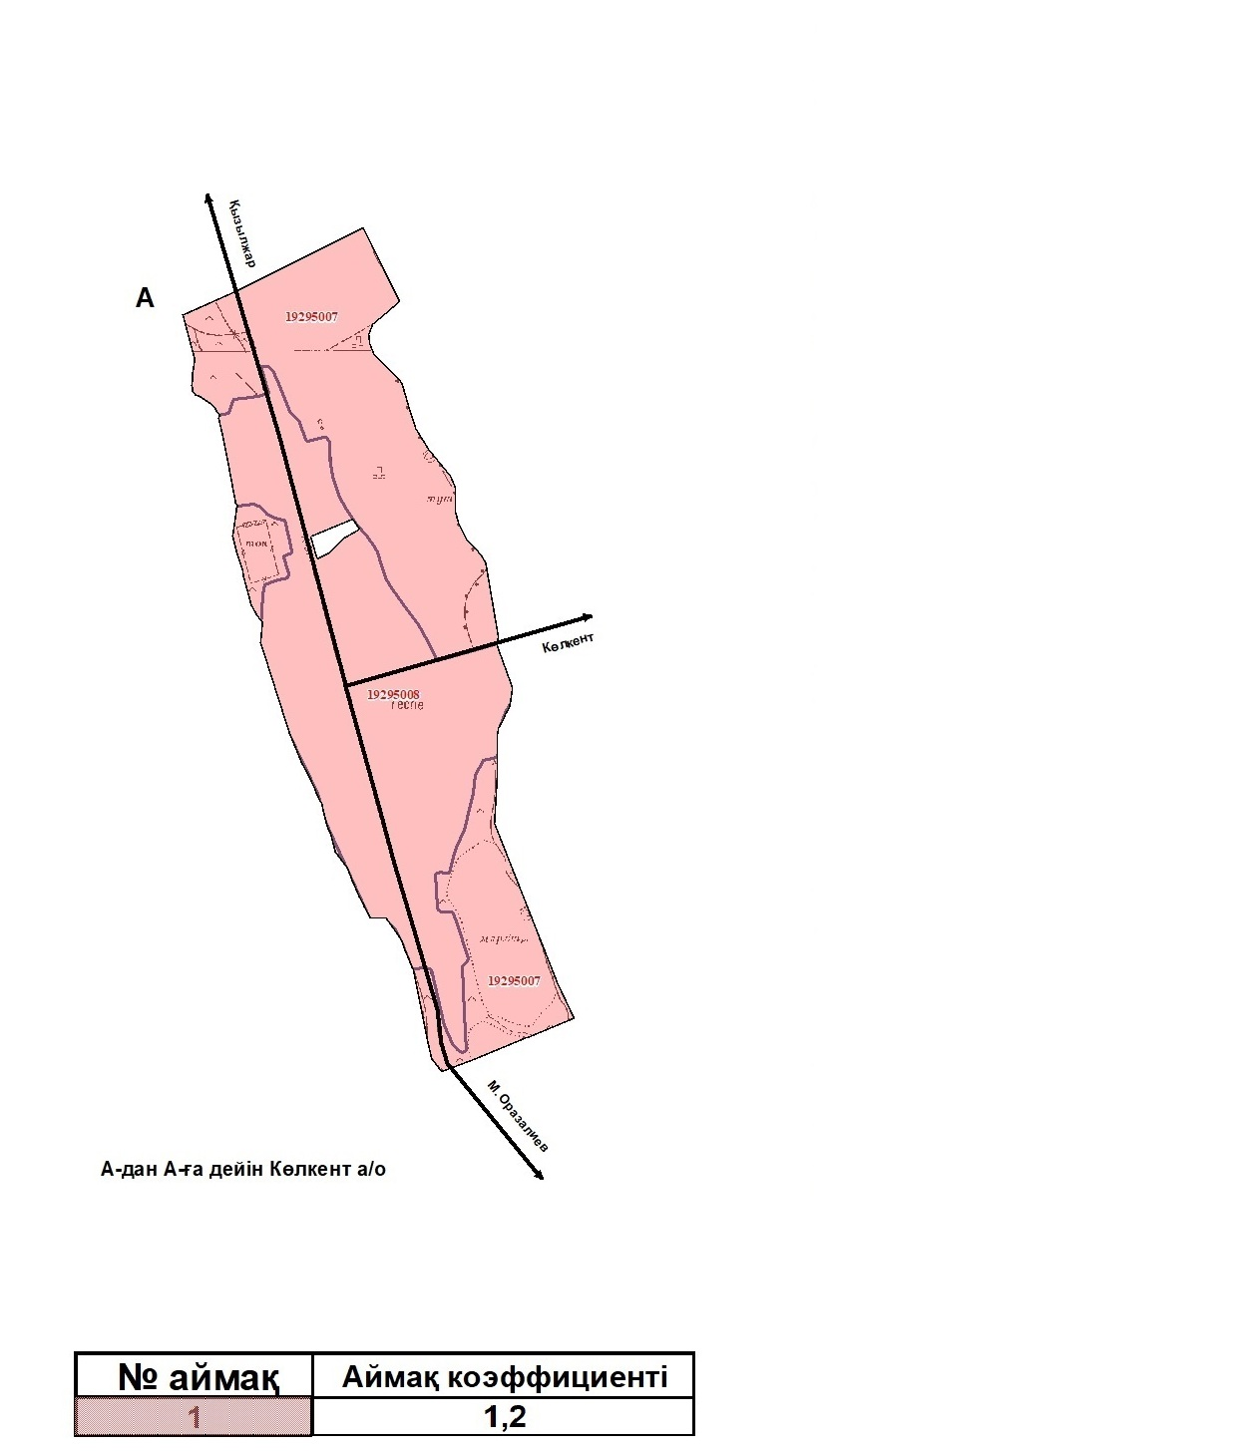

Құтарыс ауылдық округі Құтарыс ауылының жерін аймықтарға бөлу жобасы (схемасы)

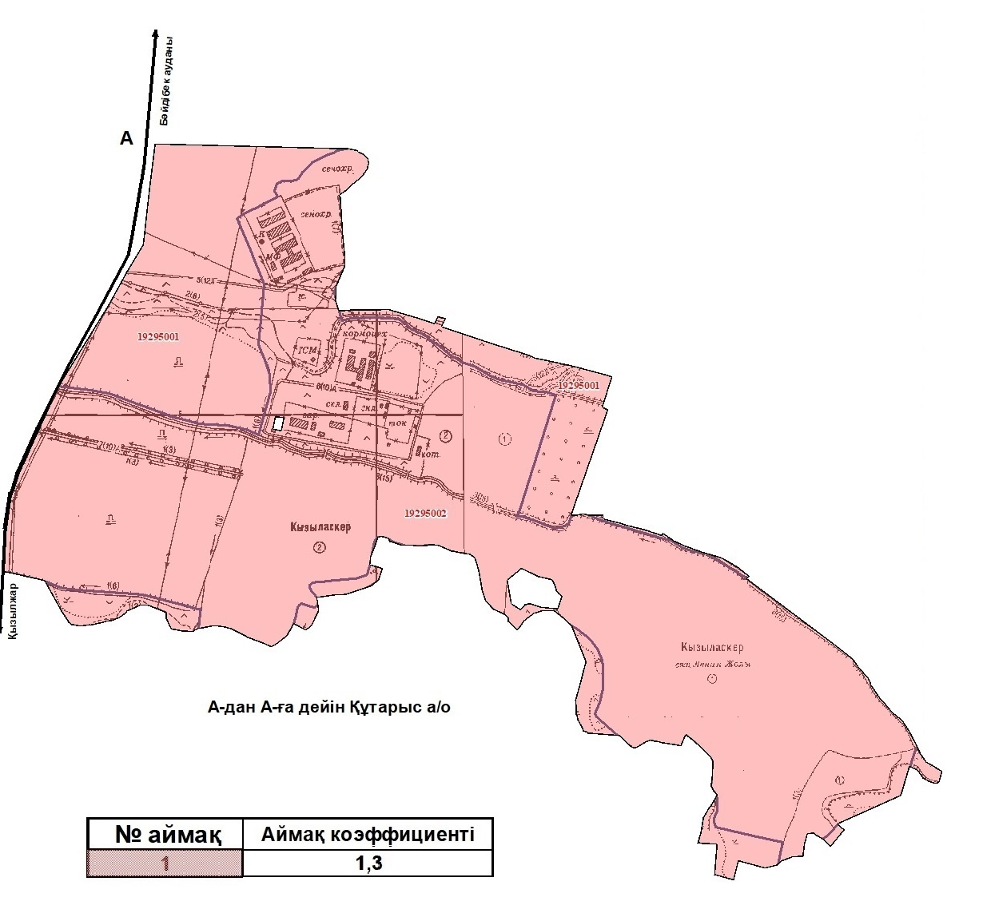

Құтарыс ауылдық округі Қызылжар ауылының жерін аймықтарға бөлу жобасы (схемасы)

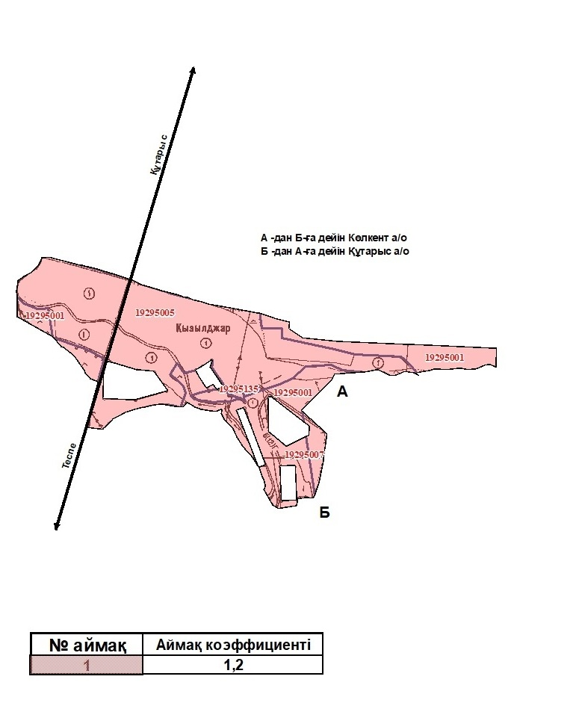

Құтарыс ауылдық округі Ақарыс ауылының жерін аймықтарға бөлу жобасы (схемасы)

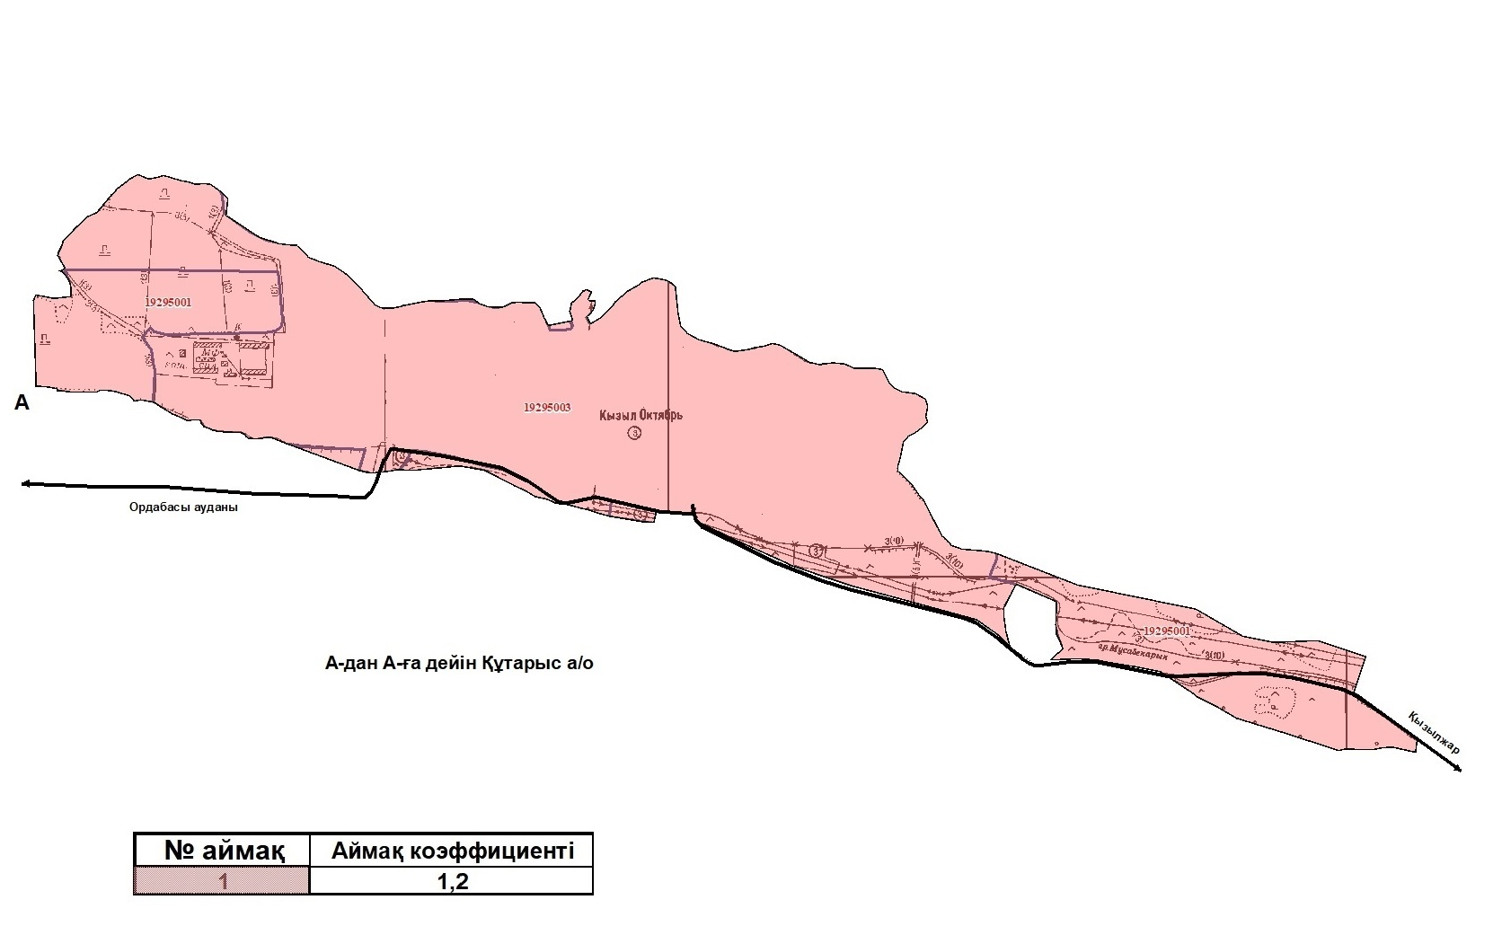

Құтарыс ауылдық округі Оймауыт ауылының жерін аймықтарға бөлу жобасы (схемасы)

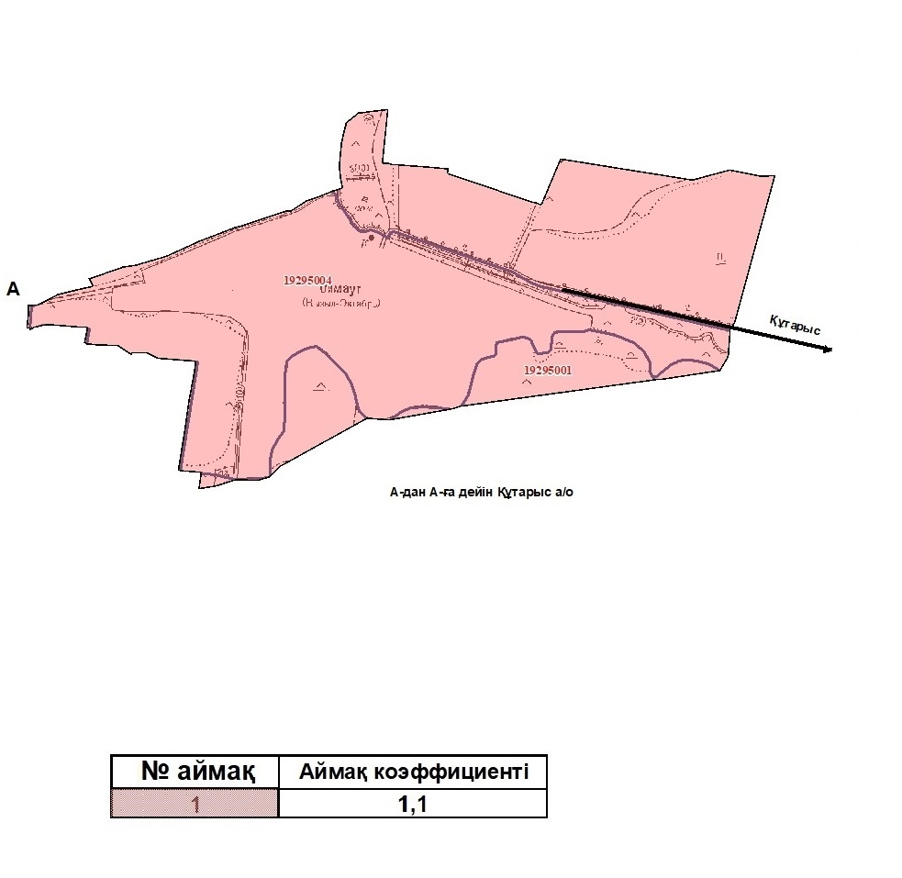

Қарабұлақ ауылдық округі Қарабұлақ ауылының жерін аймықтарға бөлу жобасы (схемасы)

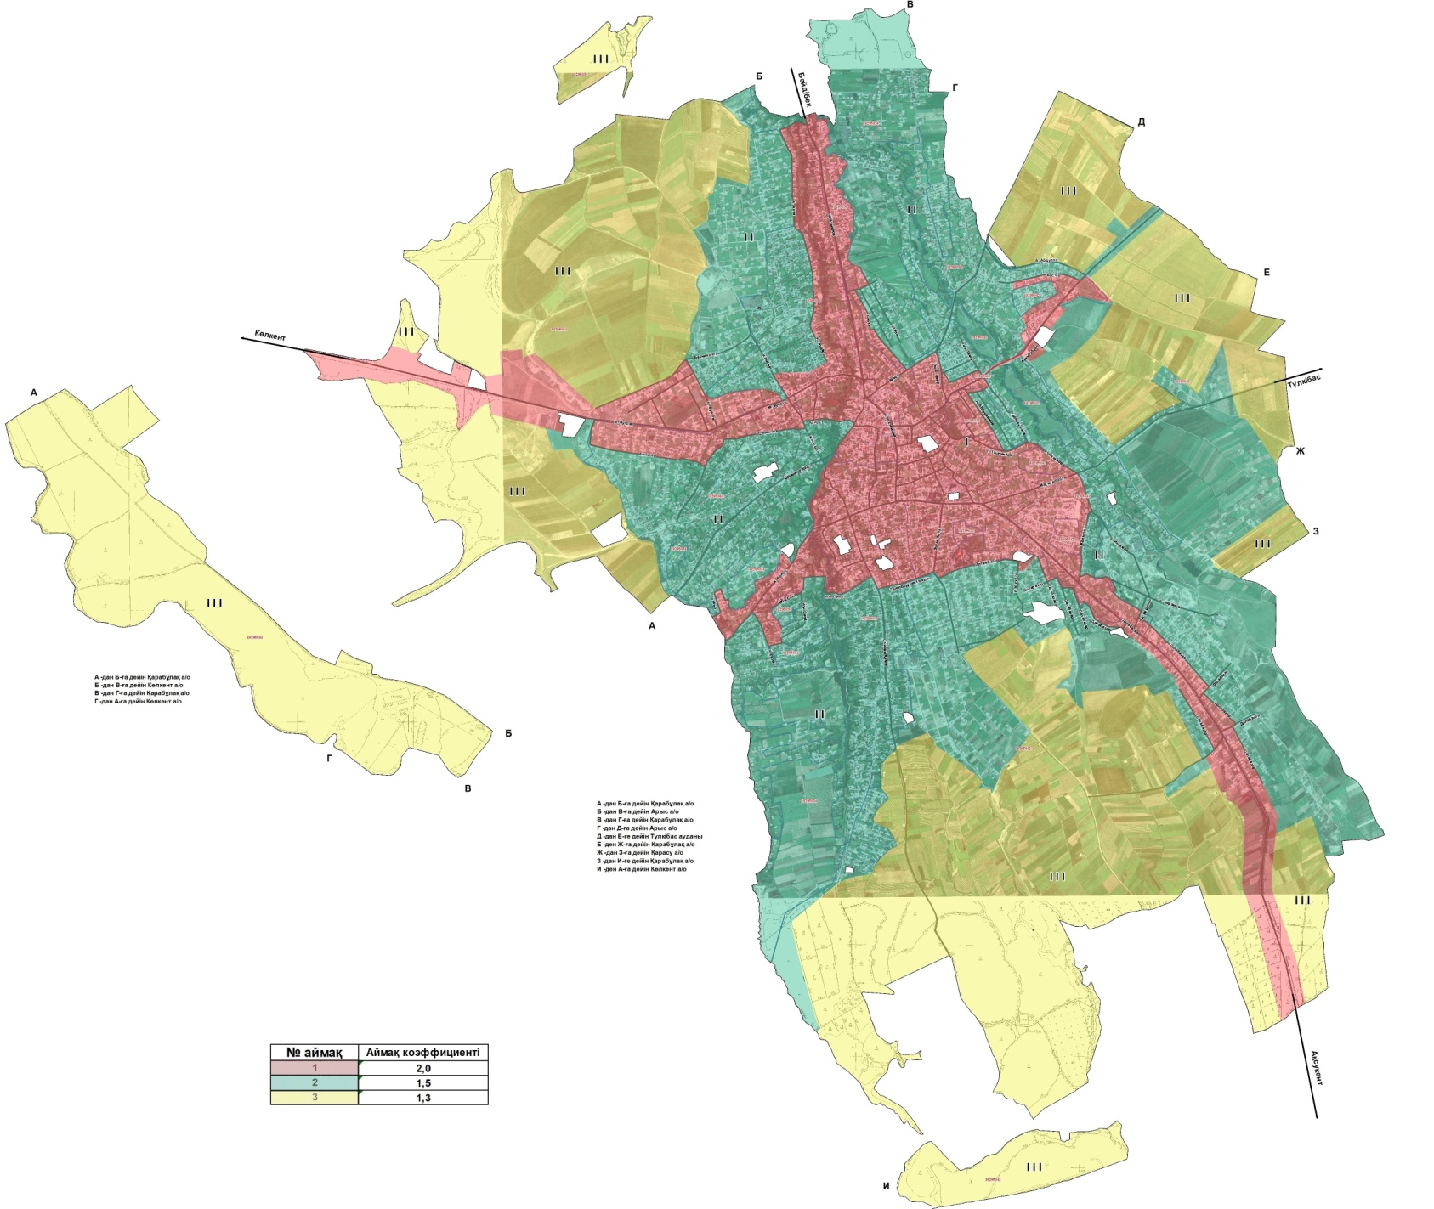

Қарамұрт ауылдық округі Қарамұрт ауылының жерін аймықтарға бөлу жобасы (схемасы)

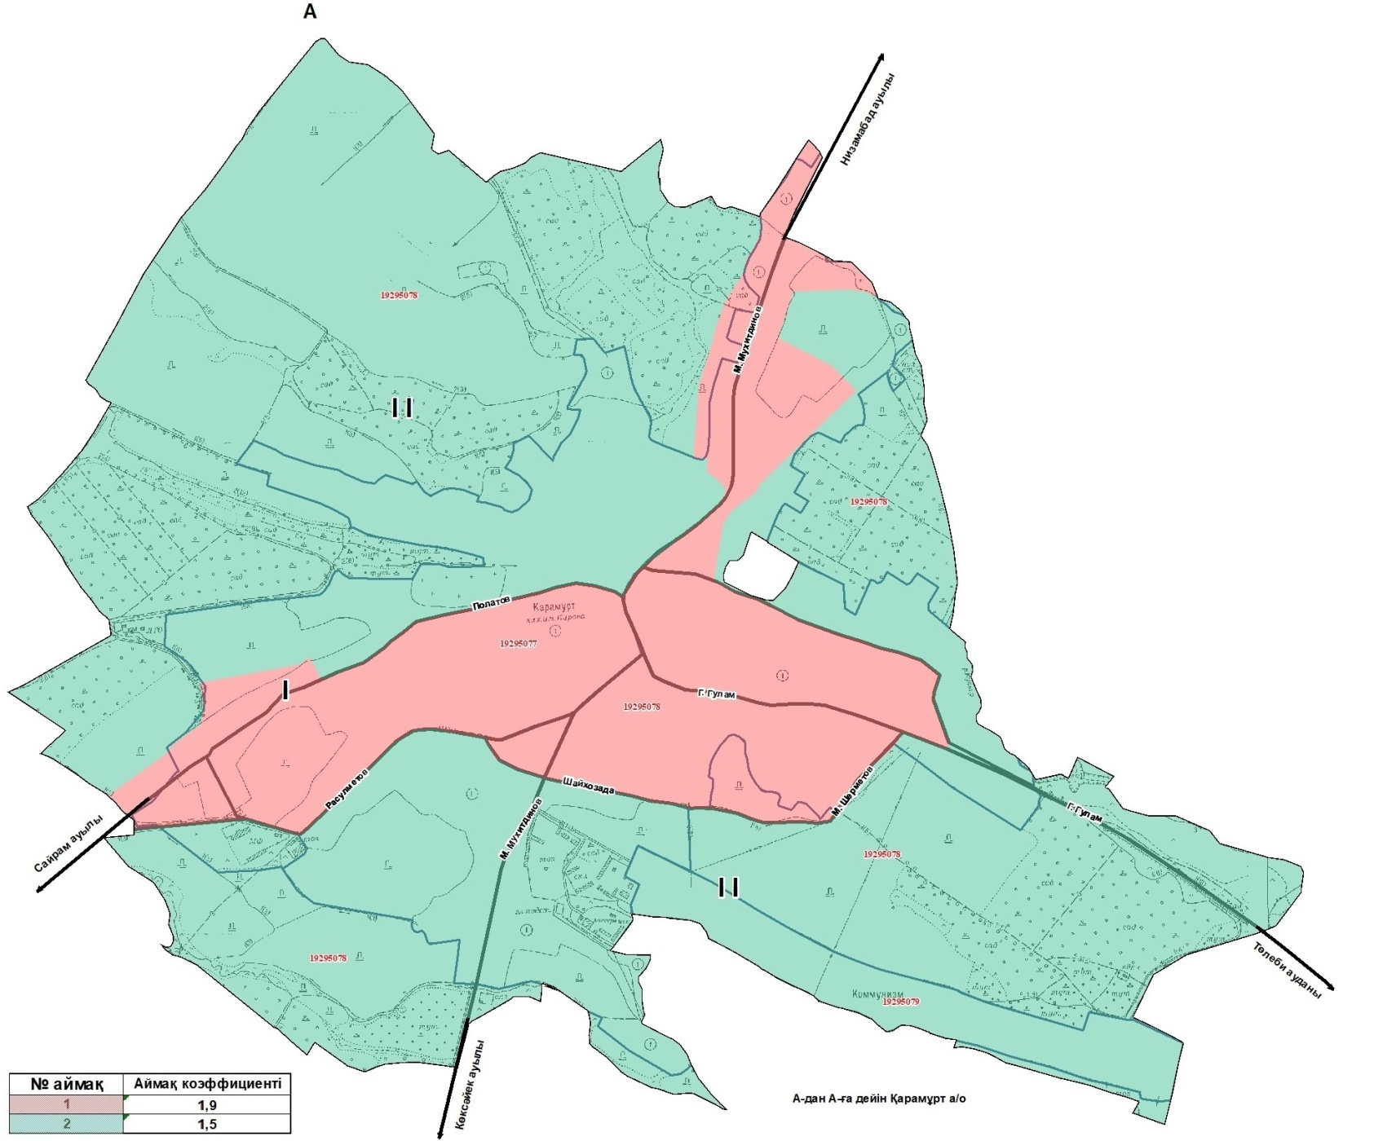

Қарамұрт ауылдық округі Низамабад ауылының жерін аймықтарға бөлу жобасы (схемасы)

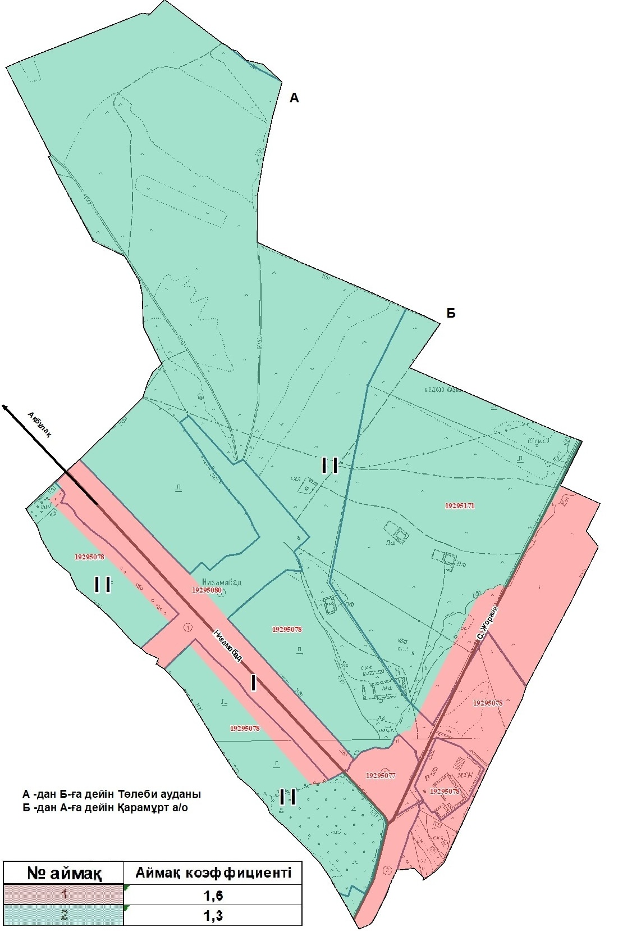

Қайнарбұлақ ауылдық округі Қасымбек Датқа ауылының жерін аймықтарға бөлу жобасы (схемасы)

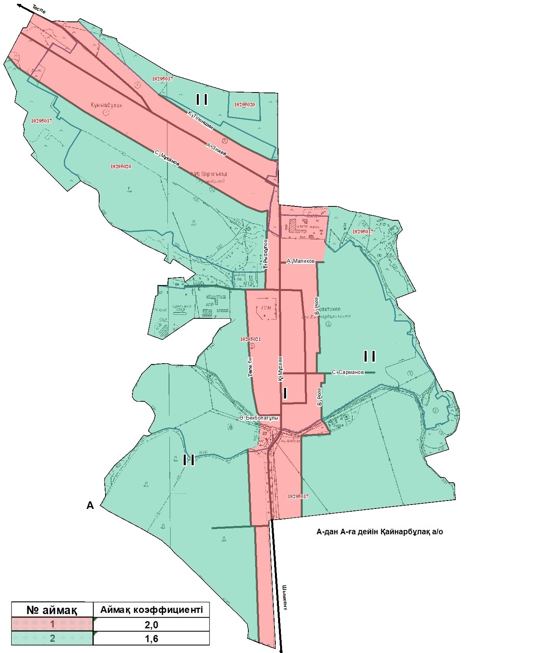

Қайнарбұлақ ауылдық округі Таскешу ауылының жерін аймықтарға бөлу жобасы (схемасы)

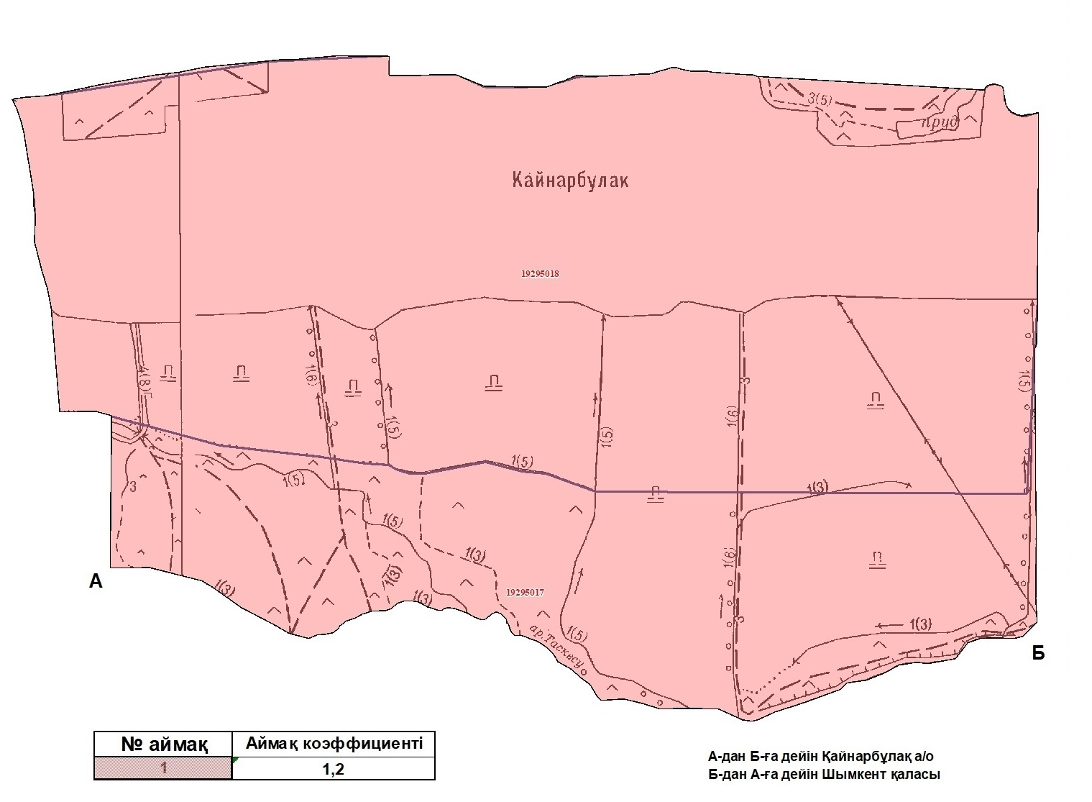

Қайнарбұлақ ауылдық округі Әсіларық ауылының жерін аймықтарға бөлу жобасы (схемасы)

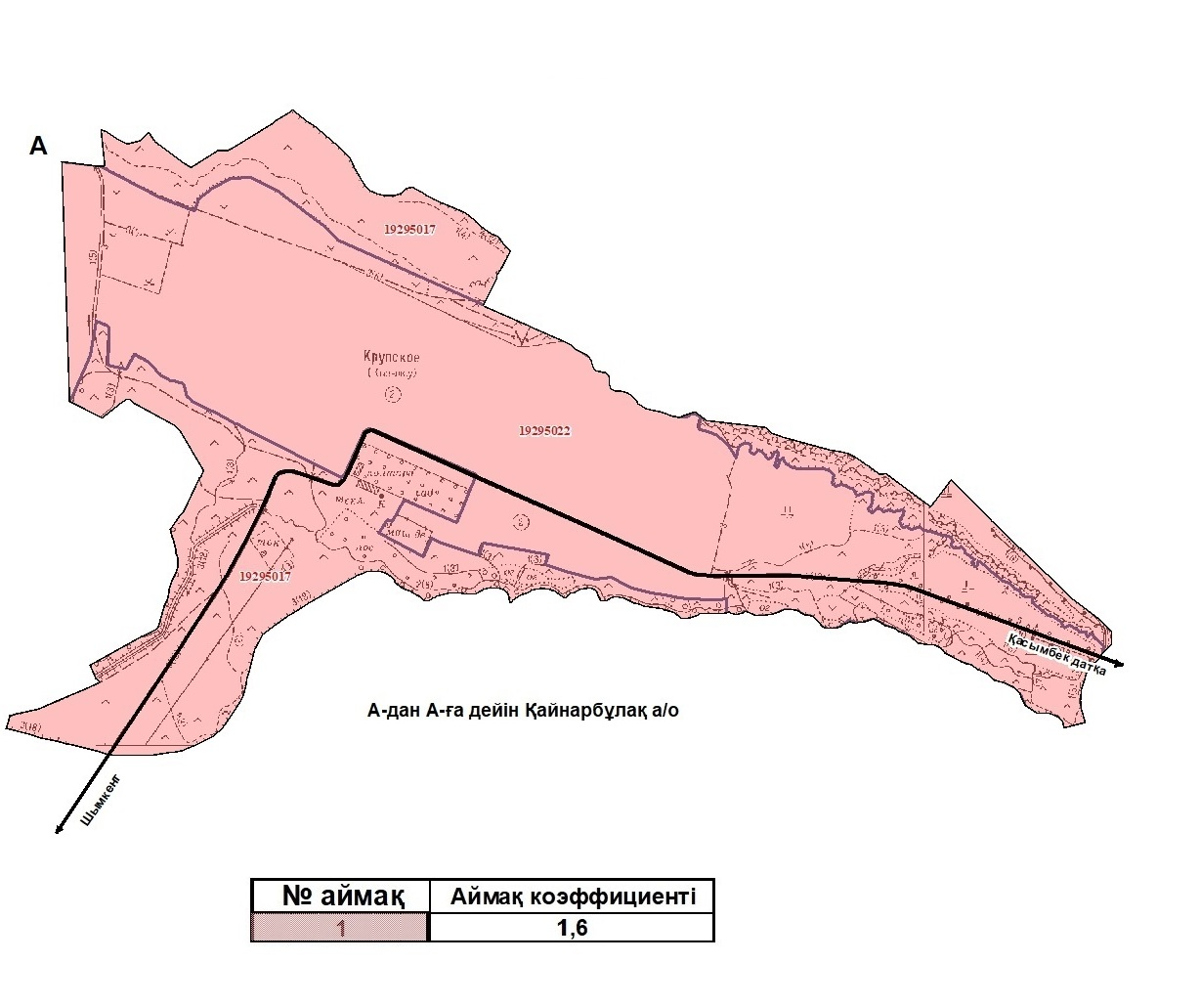

Қайнарбұлақ ауылдық округі Сарыарық ауылының жерін аймықтарға бөлу жобасы (схемасы)

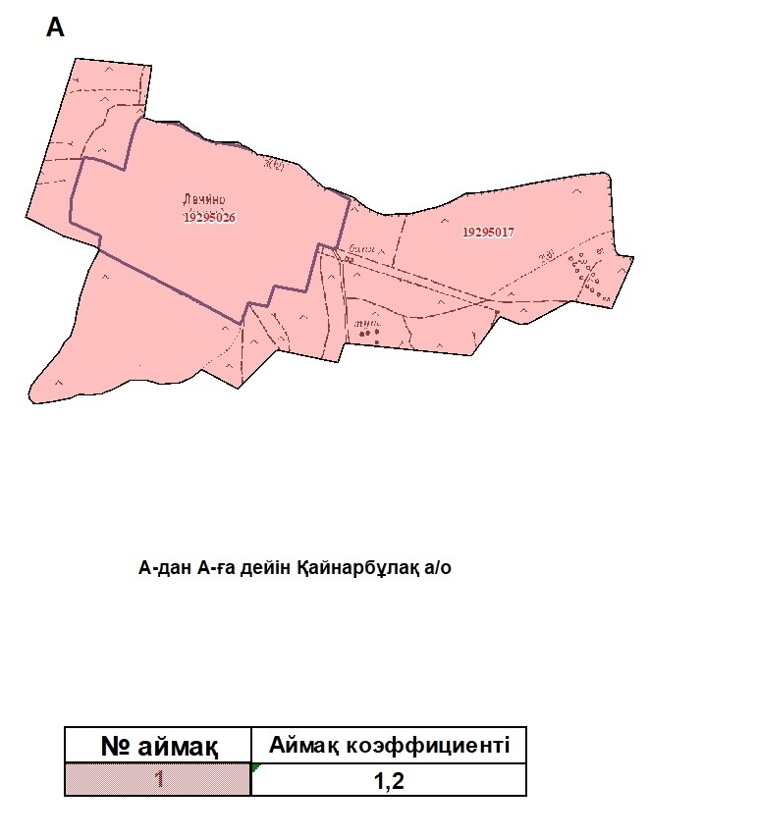

Қайнарбұлақ ауылдық округі Құрлық ауылының жерін аймықтарға бөлу жобасы (схемасы)

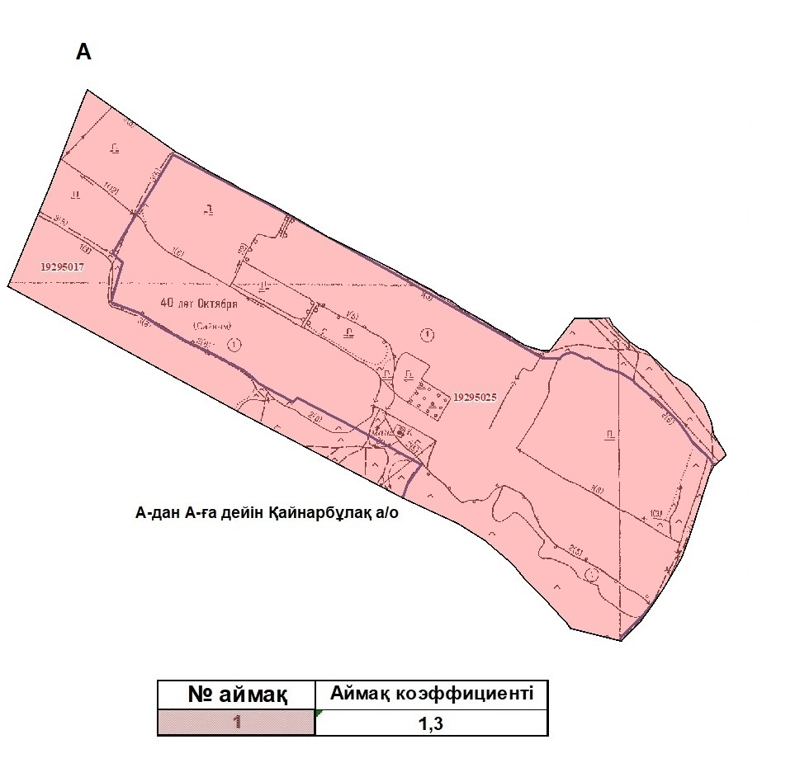

Қайнарбұлақ ауылдық округі Ошақты ауылының жерін аймықтарға бөлу жобасы (схемасы)

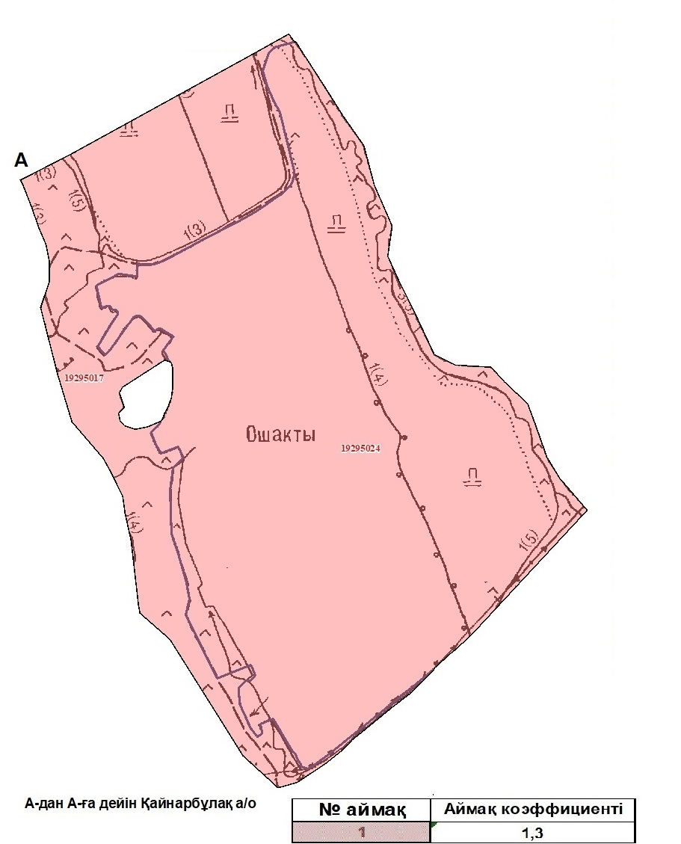

Қайнарбұлақ ауылдық округі Тоған ауылының жерін аймықтарға бөлу жобасы (схемасы)

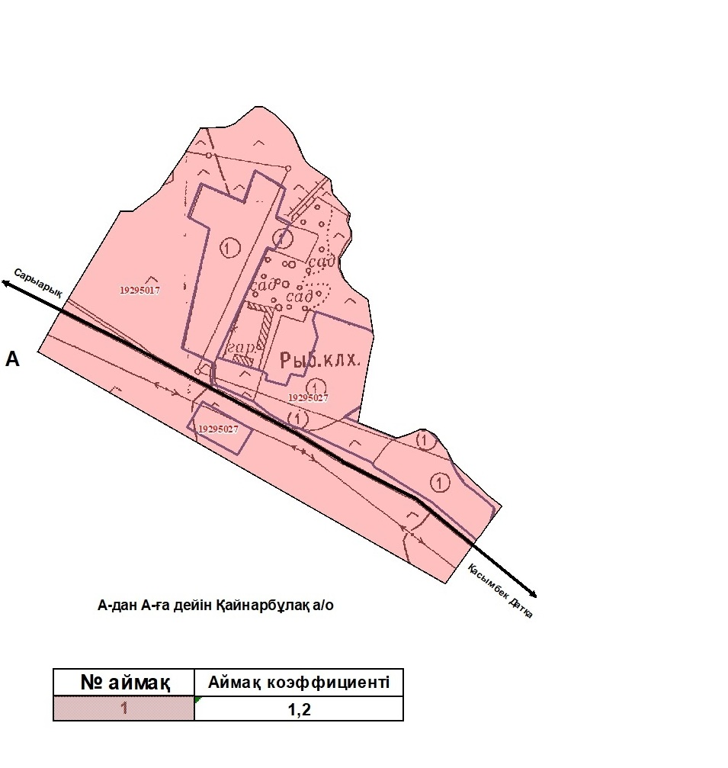

Қайнарбұлақ ауылдық округі Шіркін ауылының жерін аймықтарға бөлу жобасы (схемасы)

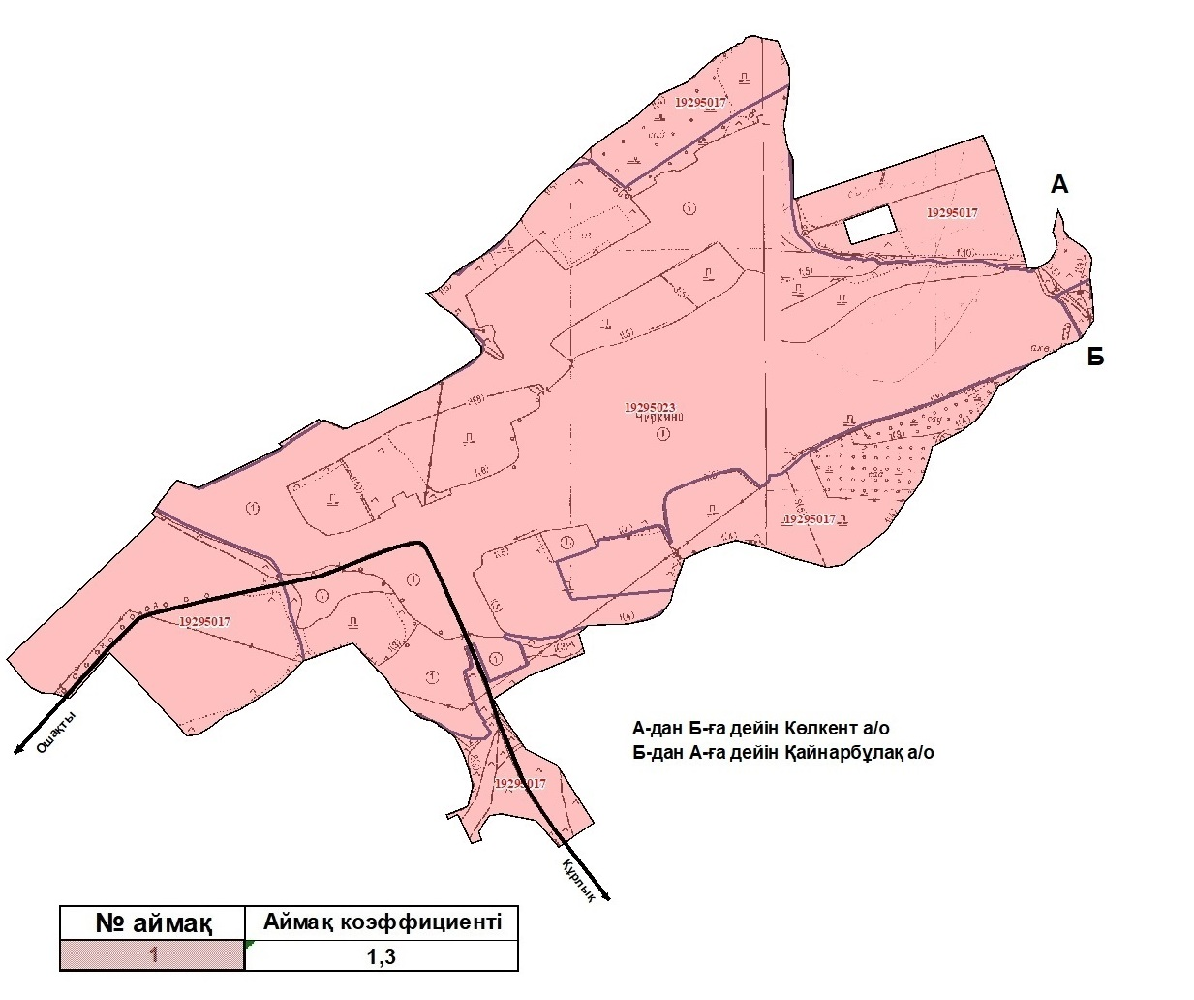

Қарасу ауылдық округі Қарасу ауылының жерін аймықтарға бөлу жобасы (схемасы)

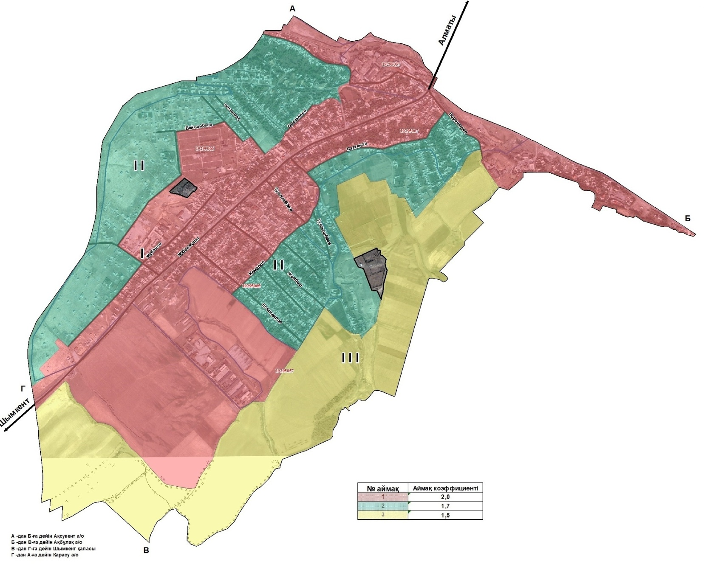

Қарасу ауылдық округі Ақбай ауылының жерін аймықтарға бөлу жобасы (схемасы)

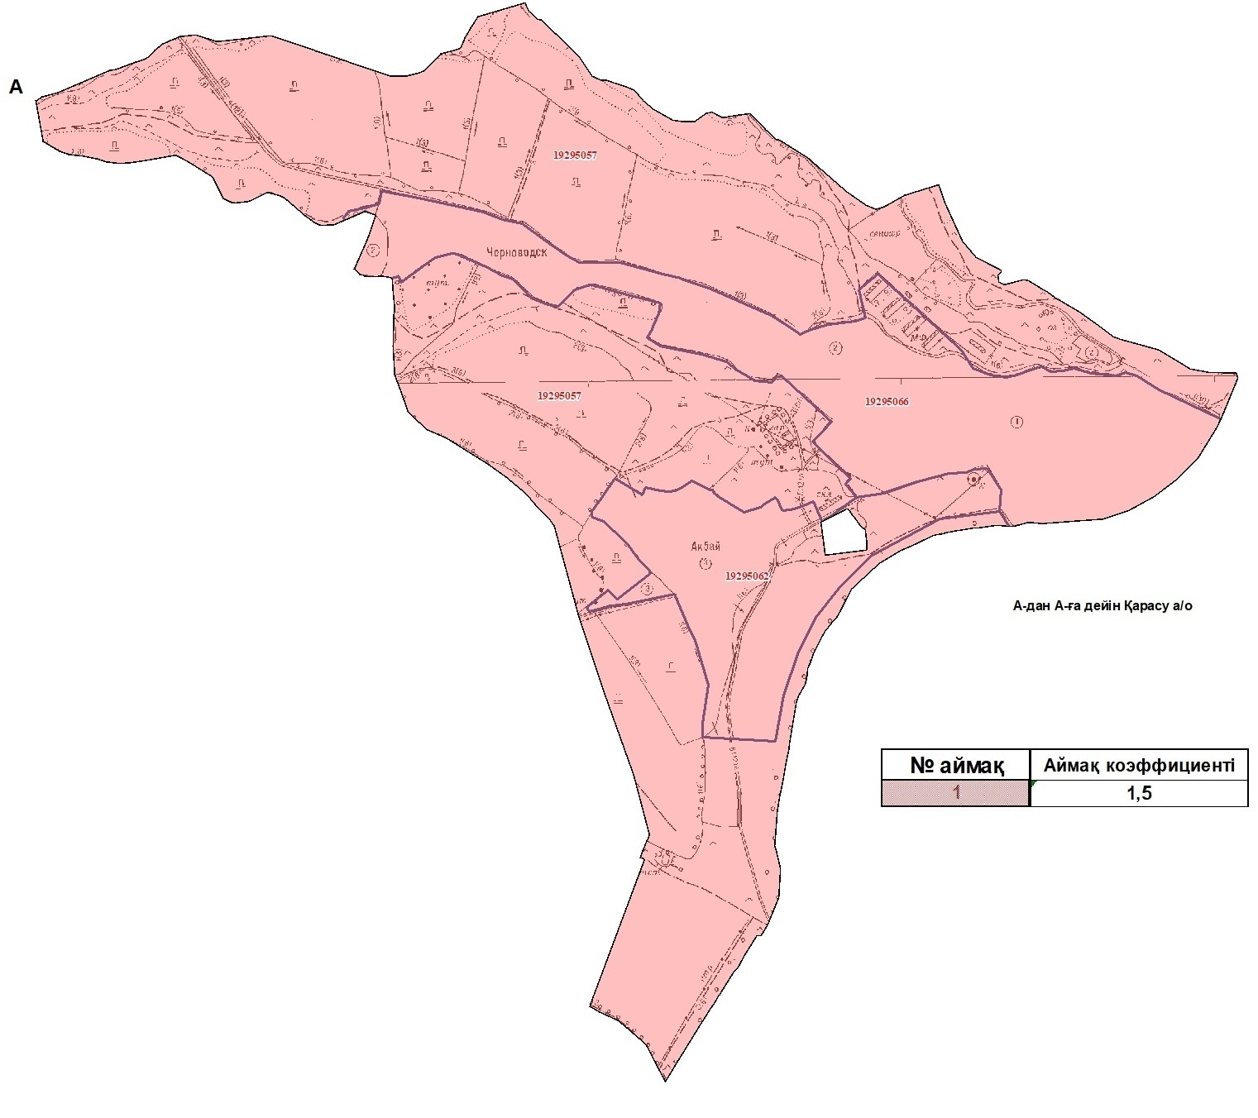

Қарасу ауылдық округі Бескепе ауылының жерін аймықтарға бөлу жобасы (схемасы)

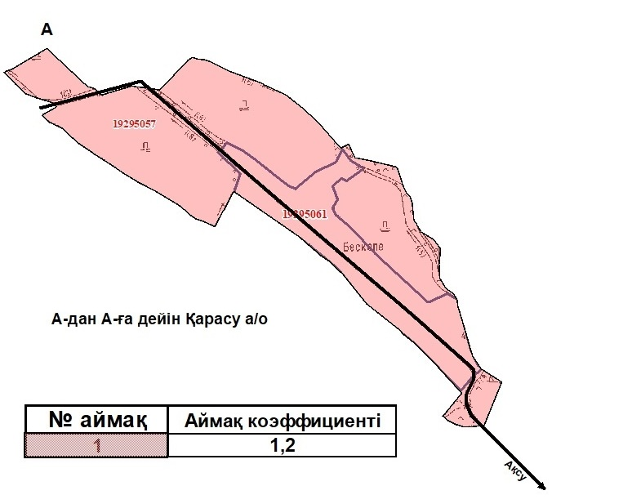

Қарасу ауылдық округі Ақбастау ауылының жерін аймықтарға бөлу жобасы (схемасы)

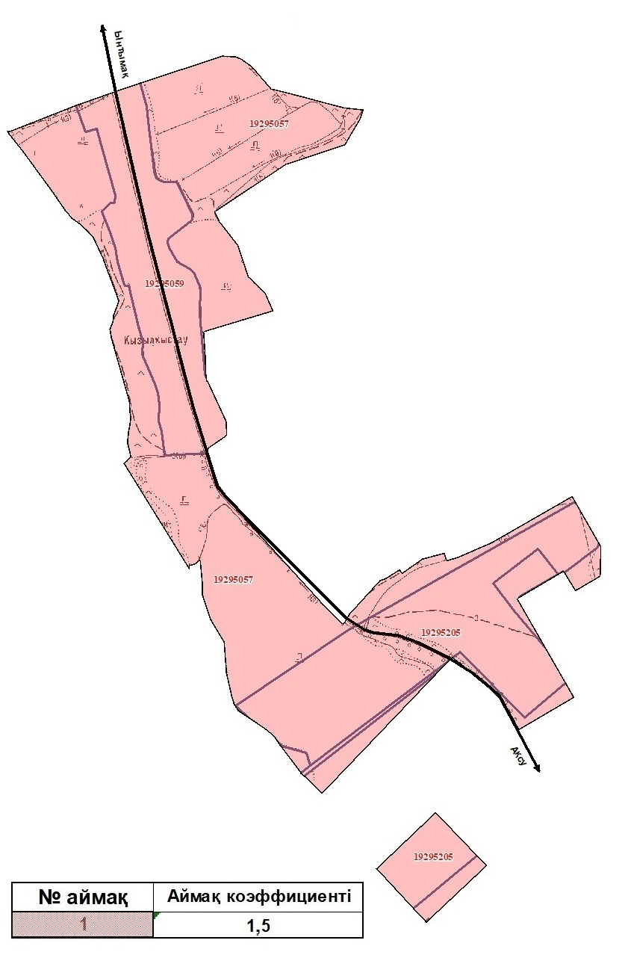

Қарасу ауылдық округі Ынтымақ ауылының жерін аймықтарға бөлу жобасы (схемасы)

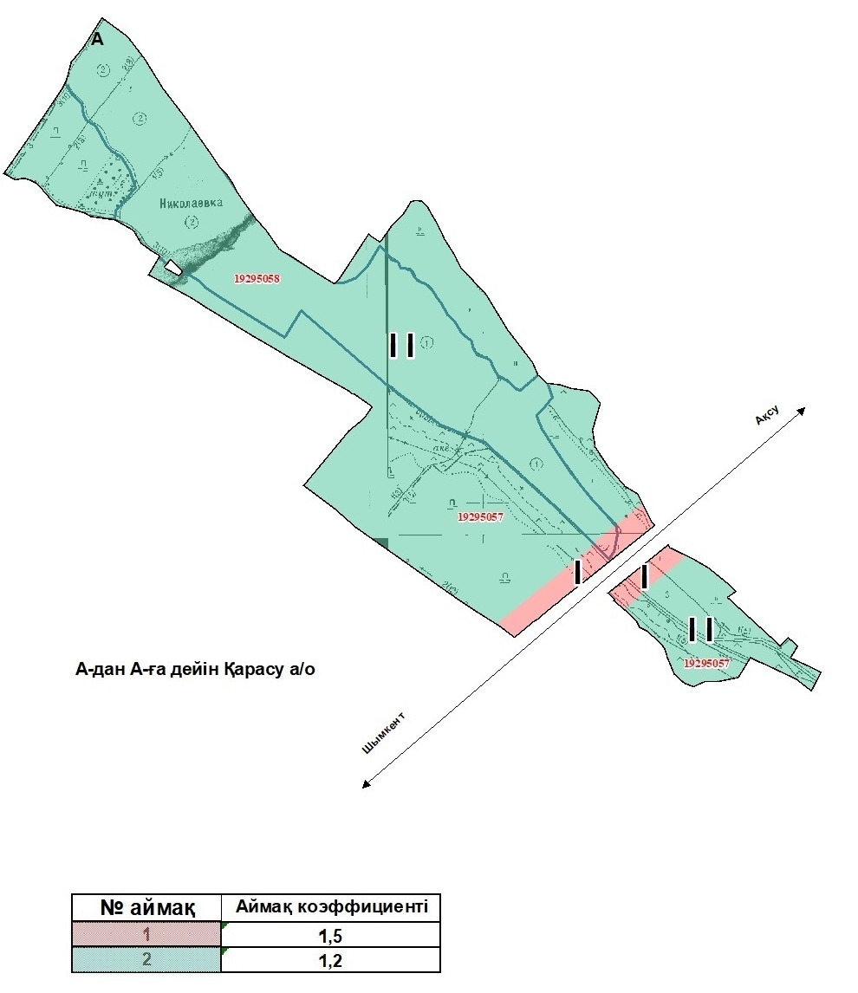

Қарасу ауылдық округі Жаңатұрмыс ауылының жерін аймықтарға бөлу жобасы (схемасы)

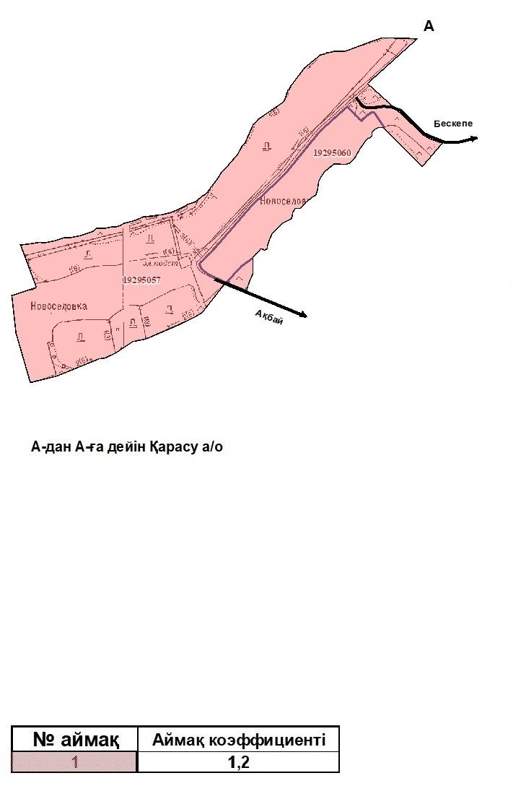

Қарасу ауылдық округі Береке ауылының жерін аймықтарға бөлу жобасы (схемасы)

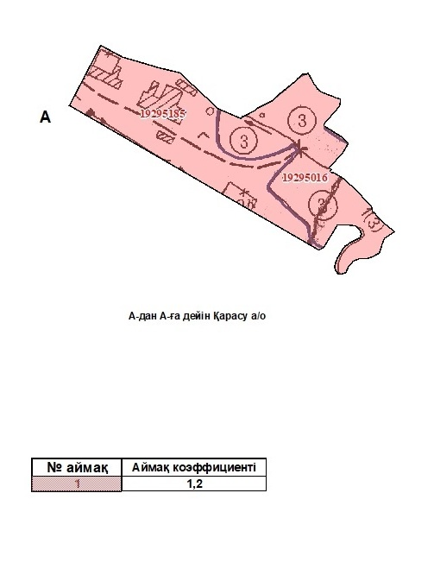

Қарасу ауылдық округі Әйтеке би ауылының жерін аймықтарға бөлу жобасы (схемасы)

© 2012. Қазақстан Республикасы Әділет министрлігінің «Қазақстан Республикасының Заңнама және құқықтық ақпарат институты» ШЖҚ РМК

